Í N D I C E PÁGINA

INTRODUCCIÓN 2
I. AUDITORÍA DE DESEMPEÑO A LAS ACCIONES DE PROTECCIÓN CIVIL EN MATERIA DE MITIGACIÓN Y PREVENCIÓN DE RIESGOS / 22-AEMD-B-GOB-074-183. 4
I.1 ANTECEDENTES 4
I.2. ASPECTOS GENERALES DE AUDITORÍA 7
A. Título de la auditoría 7
B. Objetivo 7
C. Alcance 7
D. Criterios de Selección 8
E. Áreas Revisadas 8
F. Procedimientos de Auditoría Aplicados 8
G. Servidores Públicos que intervinieron en la Auditoría 10
I.3. RESULTADOS DE LA FISCALIZACIÓN EFECTUADA 11
A. Resumen general de observaciones y recomendaciones emitidas en materia de desempeño. 11
B. Detalle de Resultados 11
I.4. SÍNTESIS DE LAS JUSTIFICACIONES Y ACLARACIONES PRESENTADAS POR EL ENTE FISCALIZADO 60
I.5. TABLA DE JUSTIFICACIONES Y ACLARACIONES DE LOS RESULTADOS 60
II. DICTAMEN DEL INFORME INDIVIDUAL DE AUDITORÍA 62

INTRODUCCIÓN

Por disposición contenida en los artículos 75, fracción XXIX, y 77 de la Constitución Política del Estado Libre y Soberano de Quintana Roo, corresponde al Poder Legislativo, a través de la Auditoría Superior del Estado, revisar de manera posterior la Cuenta Pública que los Gobiernos Municipales le presenten sobre los resultados de su gestión financiera y el grado de cumplimiento de los objetivos contenidos en los planes y programas aprobados conforme a la ley. Esta revisión comprende la fiscalización a los Entes Públicos Fiscalizables, que se traduce a su vez, en la obligación de las autoridades que las representan de presentar la Cuenta Pública para efectos de que sea revisada y fiscalizada.

Esta revisión se realiza a través de Normas Profesionales de Auditoría del Sistema Nacional de Fiscalización (NPASNF) y en consideración a las disposiciones establecidas en la Ley General de Contabilidad Gubernamental y a la normatividad emitida por el Consejo Nacional de Armonización Contable (CONAC), dando cumplimiento, además, de las diversas disposiciones legales aplicables, de conformidad con el artículo 38 fracción III de la Ley de Fiscalización y Rendición de Cuentas del Estado de Quintana Roo, con el objeto de hacer un análisis de las Cuentas Públicas a efecto de poder rendir el presente Informe a esta H. XVII Legislatura del Estado de Quintana Roo, con relación al manejo de las mismas por parte de las autoridades municipales.

La formulación, revisión y aprobación de la Cuenta Pública del Ayuntamiento del Municipio de José María Morelos, contiene la realización de actividades en las que participa la Legislatura del Estado; estas acciones comprenden:

A.- El Proceso Administrativo; que es desarrollado fundamentalmente por el Ayuntamiento del Municipio de José María Morelos, en la integración de la Cuenta Pública, la cual incluye los resultados de las labores administrativas realizadas en el ejercicio fiscal 2022, así como las principales políticas financieras, económicas y sociales que influyeron en el resultado de los objetivos contenidos en los programas municipales, conforme a los indicadores establecidos en el Presupuesto de Egresos, tomando en cuenta el Plan Municipal de Desarrollo, el programa sectorial, institucional, regional, anuales y demás programas aplicados por el ente público.
B.- El Proceso de Vigilancia; que es desarrollado por la Legislatura del Estado con apoyo de la Auditoría Superior del Estado, cuya función es la revisión y fiscalización superior de los Ingresos, Presupuesto de Egresos, Políticas, cumplimiento de los objetivos y metas contenidos en los programas y todo lo relacionado con la actividad financiera-administrativa del Ayuntamiento del Municipio de José María Morelos.

En la Cuenta Pública del Ayuntamiento del Municipio de José María Morelos, correspondiente al ejercicio fiscal 2022, se encuentra reflejado el ejercicio del gasto público, que registra la aplicación de los recursos recibidos y recaudados por el ente público.

El C. Auditor Superior del Estado de Quintana Roo, de conformidad con lo dispuesto en los artículos 8, 19 fracción I, y 86 fracción IV, de la Ley de Fiscalización y Rendición de Cuentas del Estado de Quintana Roo, aprobó en fecha 15 de marzo de 2023, mediante acuerdo administrativo, el Programa Anual de Auditorías, Visitas e Inspecciones (PAAVI), correspondiente al año 2023, y que contempla la Fiscalización a las Cuentas Públicas del ejercicio fiscal 2022, el cual fue expedido y publicado en el portal web de la Auditoría Superior del Estado de Quintana Roo.

En este sentido, la auditoría realizada a la Cuenta Pública del Ayuntamiento del Municipio de José María Morelos, correspondiente al ejercicio fiscal 2022, se denomina Auditoría de Desempeño a las acciones de protección civil en materia de mitigación y prevención de riesgos 22-AEMD-B-GOB-074-183, y notificada en fecha 24 de abril de 2023, mediante la Orden de Auditoría, Visita e Inspección con número de oficio ASEQROO/ASE/AEMD/0399/04/2023 de fecha 19 de abril de 2023.

Por lo anterior, y en cumplimiento a los artículos 2, 3, 4, 5, 6 fracciones I, II y XX, 16, 17, 19 fracciones I, V, VII, XII, XV, XXVI y XXVIII, 22, en su último párrafo, 37, 38, 40, 41, 42 y 86 fracciones I, XVII, XXII y XXXVI de la Ley de Fiscalización y Rendición de Cuentas del Estado de Quintana Roo, se tiene a bien presentar el Informe Individual de Auditoría obtenido, en relación con la auditoría de desempeño de la Cuenta Pública del Ayuntamiento del Municipio de José María Morelos, correspondiente al ejercicio fiscal 2022.

I. AUDITORÍA DE DESEMPEÑO A LAS ACCIONES DE PROTECCIÓN CIVIL EN MATERIA DE MITIGACIÓN Y PREVENCIÓN DE RIESGOS / 22-AEMD-B-GOB-074-183.

I.1 ANTECEDENTES

El origen de la Protección Civil proviene de los sistemas de defensa desarrollados por países que admiten la obligación de proteger a sus connacionales debido a los conflictos armados en los que se veían inmersos y que actualmente, está orientada más a eventos perturbadores que pueden causar catástrofes que afecten la vida, integridad y salud de la población, sus bienes; la infraestructura gubernamental y del sector privado, así como al medio ambiente; con la variante de ser ahora un sistema en el que se incluye la participación activa de la ciudadanía en conjunción con las instancias y autoridades del sector público, en materia de Protección Civil, de todos los niveles de gobierno.

En México, los grandes desastres históricos ocurridos en la década de los ochentas, como fueron la erupción del volcán Chichonal, la explosión de San Juan Ixhuatepec, y los sismos en septiembre del 85, marcaron una época con unas de las mayores tragedias sufridas en nuestro país, para los que no se estaba del todo preparados, y ante estos acontecimientos, surge la necesidad de conceptualizar la protección hacia la ciudadanía y preparar los planes de acción y atención ante emergencias de esta magnitud; en ese sentido, se crea el Sistema Nacional de Protección Civil (SINAPROC), definido como un conjunto orgánico y articulado de estructuras, relaciones funcionales, métodos, normas, instancias, principios, instrumentos, políticas, procedimientos, servicios y acciones, que establecen corresponsablemente las dependencias y entidades del sector público entre sí, con las organizaciones de los diversos grupos voluntarios, sociales, privados y con los Poderes Legislativo, Ejecutivo y Judicial, de los organismos constitucionales autónomos, de las entidades federativas, de los municipios y las demarcaciones territoriales de la Ciudad de México, a fin de efectuar acciones coordinadas, en materia de protección civil; mecanismo que permitiría hacer frente a los riesgos y peligros de agentes perturbadores, a través de la gestión integral de riesgos, protegiendo de esta manera a las personas, la sociedad, su entorno y fortaleciendo las capacidades de resiliencia o resistencia de la sociedad ante cualquier contingencia.

Así mismo, desde la creación del SINAPROC, se desarrolló la figura del Atlas de Riesgos. Las primeras versiones de esta herramienta fueron documentos impresos estáticos que mostraban catálogos de amenazas identificadas en eventos que aún estaban en la memoria histórica de las comunidades, en 2001, el Atlas Nacional de Riesgos migró hacia un portal en internet, en el que se incluyó toda la información disponible sobre los riesgos identificados en el país, desde el análisis de los peligros hasta la elaboración de mapas sobre vulnerabilidad; en una plataforma dinámica que se basa en un Sistema de Información Geográfica. Entre sus funciones está reunir todos los atlas de riesgos que se elaboren a nivel estatal y municipal.

Con respecto a la evolución registrada sobre legislación del Estado de Quintana Roo en esta materia, en primer término se crea en 1985 el -Comité Estatal de Seguridad Civil-, como un órgano plural de consulta y participación en las acciones que los sectores público, social y privado realicen; posteriormente, en 1987 se crea el Sistema Estatal de Protección Civil, como dependencia normativa de las acciones e instrumentos de coordinación y concertación que permitan respuestas rápidas y eficaces, garantizando así, la mejor planeación de los programas preventivos y operativos para casos de desastre. También se aprobó, en noviembre de 1992, la Ley del Sistema Estatal de Protección Civil, posteriormente abrogada para dar paso a la Ley de Protección Civil del Estado de Quintana Roo, con las adaptaciones que imperan en la actualidad y en la que se establece, entre otros aspectos, su organización, las autoridades estatales y municipales de protección civil y sus atribuciones y obligaciones en la materia, así como los mecanismos e instrumentos de planeación de las acciones de protección civil.

En dicha ley, se establece que los Sistemas Municipales de Protección Civil son parte del Sistema Estatal y que los Cuerpos de Bomberos de los municipios serán integrantes de la estructura del mismo; así también, señala que el municipio identificará sus principales riesgos y estudiará las medidas para prevenir su ocurrencia y aminorar sus efectos sobre la respectiva población y que serán el primer nivel de respuesta ante cualquier fenómeno destructivo que afecte a la población del municipio a que correspondan.

Derivado de los compromisos dispuestos para los municipios, en los ordenamientos federal y estatal resultó necesario que cada uno de ellos constituyera, en afinidad, un marco jurídico y normativo para reglamentar las acciones de protección civil en su municipio.

En resumen, en los ordenamientos de los tres niveles de gobierno se destaca la participación de los gobiernos municipales en los Sistemas de Protección Civil, como instancias involucradas para su funcionamiento, para la elaboración de diagnósticos que les permitan formular sus correspondientes Atlas de Riesgos y Programas de Protección Civil, dadas las situaciones de riesgo y peligros imperantes en cada municipio, y que a pesar de no poder predecir con exactitud los eventos que vulneran la seguridad de las personas, se deberán tomar las medidas pertinentes así como establecer las acciones que coadyuvarán a proteger a la población y su patrimonio, promoviendo una cultura de Protección Civil, a través de la Gestión Integral de Riesgos.

Bajo este contexto, la Auditoría de Desempeño a realizarse, a las acciones, instrumentos y medidas implementadas en materia de protección civil con el fin de coadyuvar a la mitigación y prevención de riesgos ante un fenómeno natural perturbador o antropogénico en el Municipio de José María Morelos, está orientada a verificar, en el marco del Sistema Municipal de Protección Civil, su estructura y las acciones implementadas y realizadas por el ayuntamiento del municipio, basadas en un diagnóstico de los posibles riesgos que afectan al territorio, dada la ubicación del mismo, durante el ejercicio fiscal 2022, y mediante objetivos, estrategias, líneas de acción y recursos necesarios para definir el curso de éstas, de acuerdo con sus programas y planes de trabajo, coadyuvando con ello a proteger a la población, sus bienes, el medio ambiente y el bienestar del municipio.

I.2. ASPECTOS GENERALES DE AUDITORÍA

En cumplimiento del artículo 38 fracción I de la Ley de Fiscalización y Rendición de Cuentas del Estado de Quintana Roo, se establece el título de la auditoría, el objetivo, el alcance, los criterios de selección, las áreas revisadas y los procedimientos de auditoría aplicados.

Título de la auditoría

La auditoría que se realizó en materia de desempeño al Ayuntamiento del Municipio de José María Morelos, de manera especial y enunciativa mas no limitativa, fue la siguiente:
Auditoría de Desempeño a las acciones de protección civil en materia de mitigación y prevención de riesgos, 22-AEMD-B-GOB-074-183.

Objetivo

Fiscalizar que las acciones, instrumentos y medidas implementadas en materia de protección civil, contribuyeron a la mitigación y prevención de riesgos en el municipio, ante un fenómeno natural perturbador o antropogénico.

Alcance

La auditoría se basó en el estudio general de las acciones emprendidas por el Ayuntamiento del Municipio de José María Morelos, en materia de protección civil para coadyuvar a la mitigación y prevención de riesgos en el municipio, ante un fenómeno natural perturbador o antropogénico, que consistió en la revisión y análisis del marco jurídico y normativo aplicable en materia de protección civil y la estructura de la unidad de protección civil municipal; la conformación del Sistema Municipal de Protección Civil; la verificación de los instrumentos de ejecución de los planes y acciones de protección civil establecidos en el municipio; y la profesionalización, competencias y capacitación, en materia de protección civil, al personal adscrito a la unidad de protección civil municipal.

La auditoría se realizó de conformidad con la normativa aplicable a la Fiscalización Superior de la Cuenta Pública, la Norma Profesional de Auditoría del Sistema Nacional de Fiscalización No. 300 “Principios Fundamentales de la auditoría de desempeño”, así como lo relativo a los procesos y procedimientos de Auditoría en Materia de Desempeño del Sistema de Gestión de Calidad de la Auditoría Superior del Estado de Quintana Roo, para asegurar el logro del objetivo y el alcance establecido. Los datos proporcionados por el Ayuntamiento del Municipio de José María Morelos, fueron en lo general, suficientes, de calidad, confiables y consistentes para aplicar los procedimientos establecidos y para sustentar los hallazgos y la opinión de la Auditoría Superior del Estado.

Criterios de Selección

Esta auditoría se seleccionó con base en los criterios cuantitativos y cualitativos establecidos en la Normativa Institucional de la Auditoría Superior del Estado de Quintana Roo para la integración del Programa Anual de Auditorías, Visitas e Inspecciones (PAAVI), correspondiente al año 2023, que comprende la Fiscalización Superior de la Cuenta Pública del ejercicio fiscal 2022.

Áreas Revisadas

- Dirección de Protección Civil.

Procedimientos de Auditoría Aplicados

Eficacia.

1. Control Interno / Ambiente de Control.
1.1. Marco jurídico y normativo en materia de protección civil.
1.1.1. Verificar que el Ayuntamiento del Municipio de José María Morelos, contó con un marco jurídico y normativo que regule su organización y funcionamiento en materia de protección civil, aprobados, vigentes y acordes al marco jurídico federal y estatal.

1.2. Estructura orgánica de la Dirección de Protección Civil.
1.2.1. Verificar que la estructura orgánica de la Dirección de Protección Civil se integró de acuerdo con la reglamentación aplicable.

Eficacia.
2. Sistema Municipal de Protección Civil.
2.1. Mecanismos, órganos y agrupaciones del Sistema Municipal de Protección Civil.
2.1.1. Verificar la instalación del Sistema Municipal de Protección Civil y de los órganos que lo conforman, la integración de su estructura, así como la realización de acciones o funciones en materia de protección civil.
2.2. Unidad Municipal de Protección Civil.
2.2.1. Verificar las principales acciones para la mitigación y prevención de riesgos, realizadas por la Dirección de Protección Civil, durante el ejercicio fiscal 2022.

Eficacia

3. Instrumentos de planeación en materia de protección civil municipal
3.1. Atlas Municipal de Riesgos.
3.1.1. Verificar que el Ayuntamiento del Municipio de José María Morelos contó con el Atlas Municipal de Riesgos y que su estructura cumplió conforme a la normativa establecida para tal efecto.
3.2. Programa Municipal de Protección Civil.
3.2.1. Verificar que el Ayuntamiento del Municipio de José María Morelos contó con un Programa Municipal de Protección Civil y que incluyó los contenidos señalados en la normativa aplicable.

Competencia de los actores.

4. Profesionalización, competencias y capacitación en materia de protección civil.
4.1. Perfil de puestos de la Unidad Municipal de Protección Civil.
4.1.1. Revisar el establecimiento y cumplimiento de un perfil de puestos de acuerdo con la normatividad en materia de protección civil, para el personal adscrito a la Dirección de Protección Civil.
4.2. Capacitación en materia de protección civil.
4.2.1. Corroborar que la Dirección de Protección Civil implementó capacitación para su personal, durante el ejercicio 2022, en materia de protección civil.

Servidores Públicos que intervinieron en la Auditoría

De conformidad con el artículo 38 fracción II de la Ley de Fiscalización y Rendición de Cuentas del Estado de Quintana Roo, el personal designado adscrito a la Auditoría Especial en Materia al Desempeño de esta Auditoría Superior del Estado, que actuó en el desarrollo y ejecución de la auditoría, visita e inspección en forma conjunta o separada, mismo que se identificó como personal de este Órgano Técnico de Fiscalización, se encuentra referido en la orden emitida con oficio número ASEQROO/ASE/AEMD/0399/04/2023 de fecha 19 de abril de 2023, siendo las personas servidoras públicas a cargo de dirigir y coordinar la auditoría, las siguientes:

NOMBRE | CARGO
M. en Aud. Elías Pérez Alonso, C.F.P. | Director de Fiscalización en Materia al Desempeño “B”.
M. en Aud. Blanca Esther Rodríguez Angulo, C.F.P. | Coordinadora de la Dirección de Fiscalización en Materia al Desempeño “B”.

I.3. RESULTADOS DE LA FISCALIZACIÓN EFECTUADA

Resumen general de observaciones y recomendaciones emitidas en materia de desempeño.

De conformidad con los artículos 17 fracción II, 38 fracciones IV y V, 41 en su segundo párrafo, y 61 párrafo primero de la Ley de Fiscalización y Rendición de Cuentas del Estado de Quintana Roo, 4, 8 y 9, fracciones X, XI, XVIII y XXVI, del Reglamento Interior de la Auditoría del Estado de Quintana Roo, durante este proceso se determinaron 4 resultados de la fiscalización correspondientes a la Auditoría de Desempeño a las acciones de protección civil en materia de mitigación y prevención de riesgos, que generaron 10 observaciones. De lo anterior, se deriva lo siguiente:

Observaciones Emitidas

Total | 10
Atendidas | 0
En seguimiento | 10

Recomendaciones Emitidas

Total | 10

Detalle de Resultados

Resultado Número 1.

Eficacia.

- Control Interno / Ambiente de Control.

1.1. Marco jurídico y normativo en materia de protección civil.

Con observación

El control interno es un proceso efectuado en primera instancia por el ayuntamiento y su titular, así como la administración y los demás servidores públicos que le conforman, con objeto de proporcionar una seguridad razonable sobre la consecución de los objetivos institucionales y la salvaguarda de los recursos públicos, así como para prevenir la corrupción.

Se revisó el Ambiente de Control, como la base del control interno, ya que proporciona disciplina y estructura para apoyar al personal en la consecución de los objetivos institucionales. Como parte de los principios del ambiente de control, primer componente del control interno, se establece que el titular debe autorizar, con apoyo de la administración y conforme a las disposiciones jurídicas y normativas aplicables, la estructura organizacional, asignar responsabilidades y delegar autoridad para alcanzar los objetivos institucionales, preservar la integridad, rendir cuentas y prevenir la corrupción.

Por su parte, la Constitución Política del Estado Libre y Soberano de Quintana Roo y la Ley de los Municipios del Estado de Quintana Roo, señalan como competencia de los ayuntamientos, formular, aprobar y publicar los bandos de policía, reglamentos, circulares y disposiciones administrativas de observancia general dentro de sus respectivas jurisdicciones, que organicen la administración pública municipal, regulen las materias, procedimientos, funciones y servicios públicos de su competencia.

Así mismo, en la reglamentación municipal, se establece que la ejecución de las atribuciones y facultades municipales corresponde en primer término a la Presidencia Municipal, misma que podrá delegar las que sean necesarias para el cumplimiento de los fines del municipio, salvo aquellos que la Constitución Política de los Estados Unidos Mexicanos, la Constitución Política del Estado Libre y Soberano de Quintana Roo, las leyes y los reglamentos, dispongan sean ejercidas personalmente. En este contexto, se identificó que corresponde a la Secretaría General, como dependencia de la Administración Pública Municipal del Ayuntamiento del Municipio de José María Morelos, la facultad de llevar a cabo, entre otras, lo relacionado en materia de protección civil, auxiliándose de la Dirección de Protección Civil para el cumplimiento de dichas atribuciones.

Ahora bien, los titulares de las dependencias y entidades tendrán entre otras facultades genéricas, la de elaborar los proyectos de reglamentos, manuales, lineamientos, circulares y demás documentos administrativos que se determinen, y dictar las medidas necesarias para el desarrollo de los procesos y procedimientos a su cargo.

Considerando lo anterior, se solicitó al Ayuntamiento del Municipio de José María Morelos, los reglamentos, manuales, estructura orgánica y normas relacionadas con la Dirección de Protección Civil, a fin de identificar que el ayuntamiento contó, durante el ejercicio 2022, con un marco jurídico y normativo aprobado y vigente que regule la organización, funcionamiento y líneas de responsabilidad, como parte del ambiente de control que se debe implementar en la materia.

Al respecto, el Ayuntamiento del Municipio de José María Morelos proporcionó documentos normativos relacionados con la protección civil, así como algunos identificados como proyectos de regulación y organización en la materia, los cuales se presentan a continuación:

Tabla 1. Marco jurídico y normativo del Ayuntamiento del Municipio de José María Morelos en materia de protección civil.

Documento presentado | Estatus del documento y/o comentarios:
- Reglamento de la Administración Pública del Municipio de José María Morelos, Quintana Roo. | Aprobado el 28 de septiembre de 2010 y publicado en el POE el 9 de febrero de 2011, sin actualizaciones a la fecha.  * Refieren también su ubicación para consulta en el portal del Ayuntamiento del Municipio de José María Morelos.
- Reglamento de Protección Civil, del Municipio de José María Morelos, Quintana Roo. | Lo refieren como documento aprobado en fecha 25 de agosto de 2015, mediante Acta de la Cuadragésima Quinta Sesión Ordinaria del Honorable Ayuntamiento del Municipio de José María Morelos, Quintana Roo, sin que se haya publicado a la fecha.
- Reglamento Interno de la Dirección Municipal de Protección Civil de José María Morelos. | El documento presentado no contiene los elementos que demuestren su aprobación y/o validación por la autoridad municipal competente.
- Manual de Organización y Procedimientos de la Dirección Municipal de Protección Civil de José María Morelos. | Refieren que el documento se encuentra en proceso de verificación para su validación, sin embargo, no presentaron los elementos competentes que demuestran su realización.
- Normas Oficiales Mexicanas, guías de trabajo y/o lineamientos utilizados en materia de protección civil. | Refieren que solo utilizan la Ley de Protección Civil del Estado de Quintana Roo como instrumento que regula sus procedimientos y actividades.
POE: Periódico Oficial del Estado de Quintana Roo.
Fuente: Elaborado por la ASEQROO con base en la información proporcionada por el Ayuntamiento del Municipio de José María Morelos.

De la verificación realizada a los documentos antes señalados, se identificó que en el Reglamento de la Administración Pública Municipal de José María Morelos, Quintana Roo, se encuentra definida la unidad de protección civil municipal, denominada Dirección de Protección Civil, dependiente de la Secretaría General del Ayuntamiento de José María Morelos, corroborando además, la ubicación del documento en el módulo de transparencia de la página oficial del Ayuntamiento del Municipio de José María Morelos.

En el caso del Reglamento de Protección Civil del Municipio de José María Morelos, Quintana Roo proporcionado, el ente informó que corresponde al documento aprobado el 25 de agosto de 2015, conforme el Acta de la Cuadragésima Quinta Sesión Ordinaria del Honorable Ayuntamiento del Municipio de José María Morelos, Quintana Roo, mismo que fue remitido mediante oficio número DPC/-2022/247 de fecha 12 de agosto de 2022, a la Secretaría General del Ayuntamiento, para su proceso de revisión y validación, sin que a la fecha se les haya notificado la publicación del reglamento para su vigencia, o en su caso, su improcedencia.

En lo que concierne al Reglamento Interno y al Manual de Organización y Procedimientos de la Dirección de Protección Civil, el ayuntamiento indicó que dichos instrumentos se encuentran en proceso de revisión para su validación y trámites posteriores para el inicio de su vigencia, sin que presenten evidencia de los trámites realizados. Por otra parte, de la verificación del contenido de dichos documentos se observó que no presentan las firmas de las autoridades municipales responsables de su elaboración ni los elementos suficientes y competentes que debe incluir cada uno de ellos, de acuerdo a su estructura y características particulares que los definen. En el reglamento no se identifica la estructura organizacional, atribuciones, relaciones jerárquicas y el funcionamiento de las áreas administrativas de la Dirección de Protección Civil, presentando sólo las funciones del director y subdirector operativo.

En el caso del Manual de Organización y Procedimientos de la Dirección de Protección Civil, fue presentado como un solo documento normativo; en su contenido presenta apartados referentes a: introducción, antecedentes, presentación, misión, visión, valores, objetivo, conceptos básicos, marco jurídico, organigrama de la Dirección de Protección Civil, funciones del director y subdirector operativo, faltando el contenido de los demás cargos señalados en el organigrama. Así mismo, la falta de los perfiles de puestos, experiencia y habilidades que se requieren para ocupar los cargos, no contiene el desarrollo de los procedimientos que realiza la Dirección de Protección Civil ni los responsables de llevar a cabo las operaciones en materia de protección civil, además, no contiene la presentación de flujogramas como elementos de apoyo para describir la secuencia de las actividades de los procedimientos. Al respecto, en la visita e inspección realizada, confirmaron que dichos documentos se encuentran considerados como proyectos al igual que el Reglamento Municipal de Protección Civil, antes referido.

Con respecto al uso de Normas Oficiales Mexicanas, guías de trabajo y/o lineamientos en materia de protección civil, el ayuntamiento señaló que solo utilizan la Ley de Protección Civil del Estado de Quintana Roo, como instrumento que regula sus procedimientos y actividades en la materia, en tanto se lleva a cabo la validación del Reglamento Municipal de Protección Civil de José María Morelos, Quintana Roo.

De acuerdo con estos resultados y considerando que el documento principal para regular las funciones, operatividad y responsabilidades de la Unidad Municipal de Protección Civil y demás involucrados en la materia es el Reglamento de Protección Civil del Municipio, se realizó la verificación del proyecto de este documento para determinar si en su contenido estipula las ordenanzas específicas establecidas por la Ley General de Protección Civil y la Ley de Protección Civil del Estado de Quintana Roo, que les permita establecer y uniformar la organización y funciones del Sistema Municipal de Protección Civil, así como de la Unidad de Protección Civil Municipal del Ayuntamiento de José María Morelos, obteniéndose lo siguiente:
Tabla 2. Aspectos a regular en la normativa municipal conforme a lo establecido en la Ley General de Protección Civil (LGPC).

Aspectos a regular de acuerdo con la LGPC | Fundamento de la LGPC | Proyecto del Reglamento de Protección Civil del Municipio de José María Morelos, Quintana Roo.
 |  | Cumple | Si | No X
¿La normativa municipal contempla la integración y funcionamiento del Sistema Municipal de Protección Civil? | Artículo 17
¿La Unidad Municipal de Protección Civil se denomina Coordinación Municipal de Protección Civil en la normativa municipal? | Artículo 17, párrafo 4to. | (El documento hace referencia a la existencia de un Departamento de Protección Civil, aunque en su estructura organizacional se le denomina Dirección de Protección Civil, operando con ese nivel)
¿La normativa municipal integra disposiciones administrativas en materia de protección civil, que requieran de una intervención especializada para atención de emergencias? | Artículo 21
¿La normativa municipal contempla puestos de mando y jerarquías de la Unidad Municipal de Protección Civil? | Artículo 48
¿La normativa municipal integra disposiciones reglamentarias, trámites y procedimientos que deben cumplir los grupos voluntarios para obtener su registro y formar parte del Sistema Municipal de Protección Civil? | Artículo 51
¿La normativa municipal comprende la atención, regulación y supervisión para los fenómenos antropogénicos (causados por el hombre)? | Artículo 65
¿La normativa municipal contempla disposiciones para la integración y operación del Fondo Municipal de Protección Civil? | Artículo 67
¿La normativa municipal integra bases y lineamientos para emitir las convocatorias, recepción, administración, control, distribución y criterios de uso y destino de los donativos que se aporten con fines altruistas para atención de emergencias o desastres? | Artículos 68 y 69 | X
Fuente: Elaborado por la ASEQROO con base en la información contenida en el proyecto de Reglamento de Protección Civil del Municipio de José María Morelos, Quintana Roo y la Ley General de Protección Civil.

Del primer análisis realizado, se determinó que el proyecto del Reglamento de Protección Civil del Municipio de José María Morelos, Quintana Roo, considera la mayoría de los aspectos enlistados que regula la Ley General de Protección Civil, de los cuales se destaca la integración y funcionamiento del Sistema Municipal de Protección Civil, la implementación de Comités Operativos Especializados de manera permanente o temporal, así como la creación de un Fondo Municipal de Desastres. Con respecto a la denominación que señala la ley para la Unidad de Protección Civil Municipal, si bien no la designa como -Coordinación Municipal de Protección Civil-, sí se identificaron funciones referenciadas a un -Departamento de Protección Civil- aunque, en este caso, presenta un área de mejora ya que a nivel organizacional se encuentra creado y ejerciendo como una Dirección de Protección Civil. Así mismo, otro aspecto de mejora es considerar disposiciones para integrar bases y lineamientos para regular la recepción, administración, control, distribución y criterios de uso y destino de los donativos que se aporten con fines altruistas para la atención de emergencias o desastres.

Adicionalmente, se efectuó un análisis comparativo de las temáticas establecidas en la normativa federal y estatal, con las incluidas en el proyecto del Reglamento de Protección Civil del Municipio de José María Morelos, Quintana Roo, con el objetivo de determinar la debida integración de las temáticas de importancia general en materia de protección civil, obteniéndose lo siguiente:

Tabla 3. Verificación de la reglamentación municipal con base a la normativa federal y estatal en materia de protección civil.

Temáticas establecidas en la normativa Federal y Estatal | Proyecto del Reglamento de Protección Civil del Municipio de José María Morelos, Quintana Roo
 | Contenido |   
- Disposiciones Generales.
- Obligaciones, Atribuciones, Principios, Planeación y Autoridades de Protección Civil
- Sistema Municipal de Protección Civil
- Consejo Municipal de Protección Civil
- Comités Operativos Especializados en Emergencias
- Coordinación Municipal de Protección Civil
- Programas y Proyectos de Protección Civil
- Fomento a la cultura de Protección Civil
- Profesionalización en materia de protección civil
- Grupos voluntarios
- Fondo Municipal de Protección Civil
- Donaciones
- Detección de Zonas de Riesgo
- Atención a la población rural afectada por emergencias
- Sistema de Monitoreo y Alerta Temprana
- Registro de Entes que ejercen actividades de Capacitación, Evaluación, Elaboración de Programas Internos de Protección Civil
- Análisis de Riesgos
- Atlas de Riesgos
- Gestión Integral de Riesgos
- Participación social en el Consejo de Protección Civil
- Regulación sobre Protección Civil
- Cuerpos y Grupos de Protección Civil
- Denuncia Popular
- Visitas y Operativos de Inspección
- Medidas de Seguridad
- Infracciones y Sanciones
Porcentaje de cumplimiento | 96%
Fuente: Elaborado por la ASEQROO con base en la Ley General de Protección Civil, Ley de Protección Civil del Estado de Quintana Roo y el proyecto de Reglamento Municipal de Protección Civil del Ayuntamiento de José María Morelos, proporcionado.

De acuerdo con la verificación realizada, se determinó que el proyecto del Reglamento de Protección Civil del Municipio de José María Morelos, Quintana Roo, cumple con los temas principales de protección civil y se alinea, en su mayoría, con lo estipulado en la normativa federal y estatal, excepto por lo relacionado al tema de donaciones, lo cual representa un área de mejora para promover disposiciones que lo regulen, como se mencionó en el análisis anterior.

En cuanto a la inconsistencia encontrada en el proyecto de reglamento relacionado con la denominación de la Unidad de Protección Civil Municipal, respecto de los demás documentos normativos municipales presentados, se presenta en la tabla siguiente:

Tabla 4. Inconsistencias en la denominación de la Unidad de Protección Civil Municipal.

Documento normativo | Denominación de la Unidad de Protección Civil
Proyecto de Reglamento de Protección Civil, del Municipio de José María Morelos, Quintana Roo | Departamento de Protección Civil
Reglamento de la Administración Pública Municipal de José María Morelos, Quintana Roo. | Dirección de Protección Civil
Proyecto de Reglamento Interno de la Dirección Municipal de Protección Civil de José María Morelos.
Proyecto de Manual de Organización y Procedimientos de la Dirección Municipal de Protección Civil de José María Morelos
Fuente: Elaborado por la ASEQROO con información proporcionada por el Ayuntamiento del Municipio de José María Morelos.

Las inconsistencias señaladas en los documentos antes relacionados sugieren que es necesario homologar la Unidad de Protección Civil Municipal bajo la denominación de Dirección de Protección Civil.

Derivado de los resultados obtenidos, se concluye que, durante el ejercicio 2022, el Ayuntamiento del Municipio de José María Morelos no contó con un marco jurídico y normativo municipal aprobado y vigente que regule el ejercicio de las atribuciones, funciones y actividades en materia de protección civil. Sin embargo, se identificaron fortalezas y áreas de mejora en los proyectos normativos presentados, para ser congruentes con las disposiciones normativas aplicables en cuanto al Reglamento de Protección Civil Municipal y con la estructura y características particulares en cuanto al Manual de Organización y Procedimientos analizado.

Derivado del análisis anterior, se determinó la siguiente observación:

- Se identificó la falta de un marco jurídico y normativo municipal publicado para su entrada en vigor que regule las atribuciones y actividades en materia de protección civil del Ayuntamiento del Municipio de José María Morelos durante el ejercicio 2022, toda vez que solo cuenta con documentos identificados como proyectos en etapa de revisión, los cuales presentan las siguientes debilidades:

- El proyecto de Reglamento de Protección Civil carece de uniformidad en la denominación de la Unidad Municipal de Protección Civil, con respecto a los demás documentos elaborados en la materia y la falta de disposiciones para regular las donaciones.

- Para el proyecto de Reglamento Interno de la Dirección Municipal de Protección Civil, se detectó la falta de la estructura organizacional, atribuciones, relaciones jerárquicas y el funcionamiento de las áreas administrativas de dicha dirección.

- En cuanto al proyecto del Manual de Organización y Procedimiento de la Dirección Municipal de Protección Civil, se constató la falta de elementos que debe incluir, de acuerdo con la estructura y características particulares que identifican a este tipo de documento. Además, no cuenta con algún procedimiento relativo a las funciones de la dirección.

Durante la reunión de trabajo efectuada, la Dirección de Protección Civil aclaró que el Reglamento de Protección Civil se puso a disposición de la Junta de Mejora Regulatoria para su verificación y análisis, presentando evidencia fotográfica de la primera sesión extraordinaria de dicha Junta, no obstante, se verificó que el instrumento normativo aún presenta las inconsistencias antes señaladas referentes a un Jefe de Departamento de Protección Civil, como autoridad en la aplicación de dicho reglamento, así como la falta de mecanismos para regular las donaciones en el contenido del reglamento en cuestión.

En cuanto al Reglamento Interno de la Dirección Municipal de Protección Civil, se argumentó que la elaboración de dicho reglamento no resulta necesaria ya que dentro del proyecto del Reglamento de Protección Civil se encuentran consideradas las facultades y funciones de la mencionada Dirección, por lo tanto, se acordó que la Dirección de Protección Civil presentará un escrito que justifique dicha condición.

La Dirección de Protección Civil proporcionó un nuevo proyecto del Manual de Organización y Procedimiento de dicha unidad administrativa con algunas adecuaciones, como un apartado relacionado con la autorización del instrumento normativo, para su entrada en vigor. Así mismo, presenta el organigrama actualizado de la Dirección de Protección Civil y la descripción de cada uno de los puestos señalados en la estructura orgánica, sin embargo, no consideró incluir los perfiles de puestos, experiencia, habilidades y aptitudes requeridas para ocupar dichos cargos, así como la falta de desarrollo sistemático de los procedimientos que realiza la Dirección (flujogramas).

Derivado de lo antes expuesto, se establecieron como fecha compromiso para su atención, el 15 de diciembre de 2023.

Recomendación de Desempeño

La Auditoría Superior del Estado de Quintana Roo recomienda al Ayuntamiento del Municipio de José María Morelos, lo siguiente:

22-AEMD-B-074-183-R01-01 Recomendación

Se deberán efectuar las actualizaciones y mejoras correspondientes a los proyectos de reglamentación municipal y manuales en materia de protección civil, como áreas de mejora, buscando la homologación en la denominación de la unidad de protección Civil, de la estructura orgánica, la inclusión de disposiciones para regular las donaciones para el caso del Reglamento de Protección Civil.
En el caso del Manual de Organización y Procedimiento, se deberá considerar la inclusión de los perfiles de puestos, experiencia, conocimientos, competencias y habilidades que se requieren para ocupar los cargos, la presentación de flujogramas que describan la secuencia de las actividades de los procedimientos, a fin de generar congruencia en la normatividad interna que se establezca.
Se deberá presentar el acta de aprobación y publicación del Reglamento de Protección Civil, la aprobación del Manual de Organización y Procedimiento de la Dirección de Protección Civil, así como la justificación referente al reglamento interno de la Dirección.

1.2. Estructura orgánica de la Dirección de Protección Civil.

Con observación
Son facultades y obligaciones del ayuntamiento en materia de gobierno y régimen interior el crear las unidades administrativas que conforman la Administración Pública Municipal y reglamentar su funcionamiento, por su parte, la legislación nacional en materia de protección civil, indica que el Presidente Municipal se asegurará del correcto funcionamiento e integración de las Unidades de Protección Civil, promoviendo para que sean constituidos, con un nivel no menor a Dirección General preferentemente y de acuerdo a la legislación aplicable, como organismos con autonomía administrativa, financiera, de operación y gestión, dependiente de la Secretaría del Ayuntamiento y estipulando denominarlas como Coordinación Municipal de Protección Civil.

Las estructuras orgánicas son el conjunto de puestos relacionados jerárquicamente y ayudan a comprender como se encuentra estructurado una organización, siendo que su representación gráfica corresponde a un organigrama.

La Guía Consultiva de Desempeño Municipal 2022-2024, reconocida como Buenas Prácticas Municipales, al considerar las mejores acciones generadas por las administraciones públicas municipales, señala que los municipios deberán contar con una estructura organizacional que responda a las necesidades de la función municipal. Para ello, es indispensable que cada unidad administrativa prevista en su normativa orgánica (reglamento o bando) y que fue creada para el ejercicio de las atribuciones y despacho de los asuntos que corresponden al municipio, cuente con un manual de organización y un organigrama donde se represente a todas las áreas autorizadas en dicho manual, debidamente autorizados para que se consideren válidos. Por otra parte, esta estructura organizacional definida contribuye a la implementación del sistema de control interno, toda vez que permite identificar con claridad los roles y responsabilidades.

Con base en ello, se solicitó al Ayuntamiento del Municipio de José María Morelos, la estructura orgánica de la Unidad de Protección Civil municipal, vigente y aprobada, a fin de verificar que ésta se integró de acuerdo a la reglamentación aplicable. Al respecto, fue proporcionado el Organigrama de Protección Civil, mismo que también se encuentra representado en el proyecto de Manual de Organización y Procedimientos de la Dirección Municipal de Protección Civil de José María Morelos, de acuerdo con la siguiente imagen:

Imagen 1. Organigrama de la Dirección de Protección Civil del Ayuntamiento de José María Morelos

Fuente: Elaborado por la ASEQROO con información proporcionada por el Ayuntamiento del Municipio de José María Morelos
y el proyecto del Manual de Organización y Procedimientos de la Dirección Municipal de Protección Civil de José María Morelos.
El organigrama proporcionado permite identificar las áreas que conforman la Dirección de Protección Civil: Director de Protección Civil, Subdirector Operativo, Auxiliar Administrativo y finalmente, Operativo.

Por otra parte, en la página web oficial del Ayuntamiento del Municipio de José María Morelos, se presenta un organigrama con la estructura general del ayuntamiento, en la cual se identifica a la Dirección de Protección Civil, con una formación distinta; en consecuencia, se realizó una tabla comparativa para determinar las diferencias entre ambos organigramas:

Tabla 5. Comparación de la estructura orgánica

Estructura orgánica establecida en el proyecto del Manual de Organización y Procedimiento de la Dirección Municipal de Protección Civil de José María Morelos. | Estructura Orgánica aprobada el 14/dic/2018, presentada en el Portal Oficial del Ayuntamiento del Municipio de José María Morelos.
- Director de Protección Civil  - Subdirector operativo  - Auxiliar administrativo  - operativo | - Dirección de Protección Civil  - Subdirección Operativa  - Departamento de auxilio  - Departamento de atención a desastres naturales y refugios temporales  - Departamento de prevención y vigilancia de eventos y establecimientos
Fuente: Elaborado por la ASEQROO con información proporcionada por el Ayuntamiento del Municipio de José María Morelos e información de la página web oficial del Ayuntamiento.

Del resultado obtenido, se concluye que solamente existe la homologación en las áreas relacionadas con la Dirección de Protección Civil y la Subdirección Operativa, en contraste con las otras dos categorías de auxiliares administrativos y operativos establecidas en el proyecto de Reglamento, mismos que no se asemejan a las jefaturas de departamento señaladas en el organigrama general del ayuntamiento, situación que no da certeza de las áreas que conforman la Dirección de Protección Civil del ayuntamiento, las cuales deben estar reflejadas en los documentos normativos, siendo un área de mejora precisar la estructura organizacional de la Dirección de Protección Civil.

Derivado del análisis anterior, se determinó la siguiente observación:

2. Se identificaron áreas de la estructura orgánica general vigente del Ayuntamiento relacionadas con la Dirección de Protección civil, que no están incluidas en el proyecto del Reglamento de Protección Civil y en consecuencia tampoco están incluidas en el proyecto del Manual de Organización y Procedimiento de la Dirección Municipal de Protección Civil de José María Morelos, lo cual denota falta de claridad y certeza de la organización interna de dicha dirección para poder efectuar sus funciones y actividades de manera eficiente y adecuada.

Durante la reunión de trabajo efectuada, la Dirección de Protección Civil, presentó su nuevo organigrama argumentando que éste se adecuó de conformidad con el organigrama general del Ayuntamiento, el cual se integró al nuevo Manual de Organización y Procedimiento. Sin embargo, esta nueva estructura no considera el área correspondiente a una jefatura del Departamento de Protección Civil, que se identifica dentro del contenido del Reglamento de Protección Civil proporcionado, por lo tanto, se señaló que como parte del proceso de mejora regulatoria, se llevará a cabo la propuesta de la estructura orgánica de la Dirección de Protección Civil, a fin de definir su integración. Por lo que estableció como fecha compromiso para su atención, el 15 de diciembre de 2023.

Recomendación de Desempeño

La Auditoría Superior del Estado de Quintana Roo recomienda al Ayuntamiento del Municipio de José María Morelos, lo siguiente:

22-AEMD-B-074-183-R01-02 Recomendación

Se presenta un área de mejora para revisar, analizar y presentar las modificaciones requeridas en la estructura orgánica del proyecto del Manual de Organización y Procedimientos de la Dirección Municipal de Protección Civil, que permita incorporar las áreas importantes para las actividades y funciones sustantivas, de acuerdo con la reglamentación municipal aplicable, gestionando su autorización ante las instancias municipales correspondientes. Una vez aprobada la estructura orgánica, se deberá integrar a los proyectos normativos que se encuentran en revisión y validación, presentando evidencia de las gestiones y acciones realizadas para lograr la mejora propuesta.

Con motivo de la reunión de trabajo efectuada para la presentación de resultados finales de auditoría y observaciones preliminares, el H. Ayuntamiento del Municipio de José María Morelos, estableció como fecha compromiso para la atención de las recomendaciones 22-AEMD-B-074-183-R01-01 y 22-AEMD-B-074-183-R01-02 el 15 de diciembre de 2023. Por lo antes expuesto la atención a las recomendaciones de desempeño queda en seguimiento.

Normatividad relacionada con las observaciones

Constitución Política del Estado Libre y Soberano de Quintana Roo, publicada en el POE 12-01-1975, últimas reformas publicadas en el POE 10-06-2022, 16-06-2022 y 06-12-2022, artículo 145.
Ley de los Municipios del Estado de Quintana Roo, publicada en el POE el 20-12-2004, última reforma publicada en el POE el 25-05-2022, artículo 66, fracción I, incisos c, i.
Reglamento de la Administración Pública del Municipio de José María Morelos, Quintana Roo, aprobado el 28-09-2010 y publicado en el POE el 09-02-2011, artículo 10.
Bando de Policía y Buen Gobierno del Municipio de José María Morelos, Quintana Roo, aprobado el 28-09-2010 y publicado en el POE el 09-02-2011, artículo 38.

Resultado Número 2.

Eficacia.

2. Sistema Municipal de Protección Civil.

2.1 Mecanismos, órganos y agrupaciones del Sistema Municipal de Protección Civil.

Con observaciones

- Sistema Municipal de Protección Civil

El Sistema Estatal de Protección Civil, como parte integrante del Sistema Nacional, es el mecanismo de enlace entre la Administración Pública del Estado de Quintana Roo, los Poderes Judicial y Legislativo del Estado y de los municipios de la entidad, así como de los diversos grupos voluntarios, sociales y privados, los organismos autónomos y autoridades federales. Su objeto es la conjunción de esfuerzos, instancias, instrumentos, políticas públicas, servicios y acciones institucionales destinadas a la prevención, detección, mitigación, protección, cooperación, coordinación, comunicación, restauración y atención de las situaciones generadas por el impacto de siniestros o fenómenos destructivos en la población, sus bienes y entorno en su ámbito territorial. Por su parte, los Ayuntamientos, a través de los acuerdos de cabildo, establecerán sus propios Sistemas Municipales de Protección Civil, mismos que se coordinarán con el Sistema Estatal de Protección Civil, y deberán ser integrados por los Presidentes Municipales, Consejos Municipales de Protección Civil, grupos voluntarios, así como de los Cuerpos de Bomberos de los Municipios, entre otros órganos.

Los Sistemas Municipales de Protección Civil se entienden como el primer nivel de respuesta ante cualquier fenómeno destructivo que afecte a la población del Municipio. Cada uno de los Sistemas Municipales identificará sus principales riesgos y estudiará las medidas para prevenir su ocurrencia y aminorar sus efectos sobre la respectiva población. Dichos estudios se harán del conocimiento del Consejo Estatal.

Con base en estas disposiciones legales, se procedió a verificar la instalación del Sistema Municipal de Protección Civil y de los órganos que lo conforman, la integración de su estructura, así como la realización de acciones y cumplimiento de funciones en materia de Protección Civil, con la información proporcionada por el Ayuntamiento del Municipio de José María Morelos.

Es importante señalar que el proyecto del Reglamento de Protección Civil se aprobó desde el mes de agosto de 2015, sin haberse publicado y sobre el cual refirieron que aún está en proceso de revisión y validación.

Como parte de los procedimientos de auditoría, dicho proyecto fue analizado en su contenido, determinándose su alineación en la mayoría de las temáticas que se señalan tanto en la regulación federal como en la estatal (Resultado 1 de este reporte). En razón de ello, se tomó como punto de referencia lo estipulado en la Ley de Protección Civil del Estado de Quintana Roo para la realización del análisis de la integración y funcionamiento del Sistema Municipal de Protección Civil y de los órganos que lo conforman, siendo semejante lo que señalan en el proyecto del Reglamento de Protección Civil con la normativa estatal, obteniéndose lo siguiente:

Tabla 6. Verificación de la integración del Sistema Municipal de Protección Civil.

Estructura del Sistema Municipal de Protección Civil, conforme a la normatividad aplicable en la materia | Evidencia de su instalación y/o implementación
Consejo Municipal de Protección Civil | Acta de instalación del Sistema Municipal, Consejo Municipal de Protección Civil y de los Comités Operativos Especializados en Fenómenos Hidrometeorológicos 2022, del Municipio de José María Morelos, Quintana Roo, de fecha 8 de junio de 2022.
Comités Operativos Especializados; | *Acta de instalación del Sistema Municipal y Consejo Municipal de Protección Civil, así como, del Comité Operativo Especializado en Fenómenos Hidrometeorológicos 2022, del Municipio de José María Morelos, Quintana Roo, de fecha 8 de junio de 2022.  *Acta de Instalación del Comité Municipal de Prevención y Control de Incendios Forestales 2022, de fecha 17 de enero de 2022.
Grupos de Voluntarios (integrados por representantes de los sectores público, social y privado) | Mediante oficio de respuesta número PRESIDENCIA/2021-2024/139/2023 de fecha 10 de abril de 2023, se señaló que se encuentra en proceso la integración de los comités en las comunidades conjuntamente con los Comisariados Ejidales y Delegados, sin embargo, no se presentó evidencia al respecto. Así mismo, en la integración del Comité Municipal de Prevención y Control de Incendios Forestales 2022, se percibe la participación del representante de Radio Auxilio A.C., aunque el acta no se encuentra firmada.
Cuerpo de Bomberos | En la integración del Comité Municipal de Prevención y Control de Incendios Forestales 2022, se percibe la participación del Subdirector de Bomberos aunque, el acta no se encuentra firmada.
Unidades Internas / Dirección de Protección Civil | El Reglamento de la Administración Pública del Municipio de José María Morelos, Quintana Roo, aprobado el 28-09-2010 y publicado en el POE el 9-02-2011, en su artículo 14 establece que: “Para el estudio, planeación y despacho de los asuntos de la Administración Pública Municipal, el Presidente o Presidenta Municipal se auxiliará de sus Dependencias y Entidades.” En ellas se identifica a la Secretaría General y la Dirección General de Seguridad Pública, Tránsito y Bomberos, como dependencias encargadas de llevar a cabo, entre otras, las actividades de protección civil y prestación de servicio de salvamento y rescate, en casos de emergencia, respectivamente, auxiliándose de la Dirección de Protección Civil y de la Dirección del Cuerpo de Bomberos, correspondientemente.
Fuente: Elaborado por la ASEQROO, con base en la Ley de Protección Civil del Estado de Quintana Roo, artículos 18, 38 y 40 segundo párrafo, Acta de instalación del Sistema Municipal, Consejo Municipal de Protección Civil y de los Comités Operativos Especializados instalados en 2022, del Municipio de José María Morelos, Quintana Roo.

En relación con el acta de fecha 08 de junio de 2022, se identifican varias acciones que llevaron a cabo, en primer término, se señalan las instalaciones del Sistema Municipal de Protección Civil, del Consejo Municipal de Protección Civil y del Comité Operativo Especializado en Fenómenos Hidrometeorológicos 2022, lo cual genera confusión al no presentar los elementos suficientes que den certeza de la instalación de uno u otro ya que, en el punto cuarto de la orden del día se refieren a la instalación y toma de protesta del Consejo Municipal de Protección Civil y del Comité de Fenómenos Hidrometeorológicos, mientras que en el desahogo del punto cuarto, solo indica que se procedió a la instalación del Comité, lo cual no permite confirmar que en efecto se instaló el Consejo Municipal de Protección Civil, además de no especificar quiénes formaron parte del Comité Especializado y los cargos que les fueron asignados. También se constató en el acta la falta de firmas que validen los acuerdos, ya que de dieciocho personas que en ella intervinieron, el acta solo contiene nueve firmas.

En cuanto al acta presentada del Comité de Incendios Forestales 2022, se corroboró que no se encuentra firmada por ninguna de las autoridades que se señala que intervinieron en el protocolo de instalación.

Por otra parte, se tienen disposiciones para contar con una corporación de bomberos y para la integración de Grupos de Voluntarios, quienes también forman parte de la estructura del Sistema Municipal de Protección Civil, participando con algunas acciones de acuerdo con la evidencia proporcionada.

Imagen 2. Representantes que intervienen en el Sistema Municipal de Protección Civil
y sus órganos de consulta y coordinación de acuerdo con las actas de instalación.
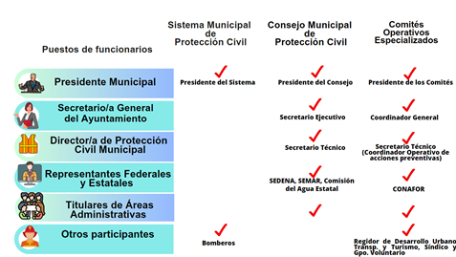

Fuente: Elaborado por la ASEQROO, con información contenida en la Ley de Protección Civil del Estado de Quintana Roo y la proporcionada por el Ayuntamiento del Municipio de José María Morelos.
- Consejo Municipal de Protección Civil

Los consejos municipales son órganos de consulta y de coordinación de los gobiernos municipales para convocar, concertar, inducir e integrar las acciones de los sistemas municipales de protección civil y tendrán atribuciones de conformidad con las disposiciones legales aplicables.

En consideración de lo anterior y teniendo como base el Acta de Instalación del Sistema Municipal, Consejo Municipal de Protección Civil y de los Comités Operativos Especializados en Fenómenos Hidrometeorológicos, de fecha 8 de junio de 2022, anteriormente citada, en la que de alguna manera se identifica a quienes forman parte del Consejo Municipal de Protección Civil del Ayuntamiento, se procedió a verificar su integración, tomando como referencia lo establecido en la Ley de Protección Civil del Estado de Quintana Roo, homologando su representación al ámbito municipal, puesto que solo cuenta con un proyecto del Reglamento de Protección Civil en fase de validación por parte de la Secretaría General del Ayuntamiento.

Tabla 7. Verificación de la estructura del Consejo Municipal de Protección Civil.

Integración de acuerdo con la Ley de Protección Civil  del Estado de Quintana Roo. | Integrantes del Consejo Municipal de Protección Civil, conforme al “Acta de Instalación del Sistema Municipal, Consejo Municipal y de los Comités Operativos Especializados en Fenómenos Hidrometeorológicos 2022”.
 | Cumple | No cumple
- Un Presidente, que será el Presidente Municipal. | ✓
- Un Secretario Ejecutivo, que será el Secretario/a General del H. Ayuntamiento. | ✓
- Un Secretario Técnico, que será el Director/a de Protección Civil del Ayuntamiento. | ✓
- Representantes de las Dependencias y Entidades Federales y Estatales en el Municipio cuyas funciones se relacionen con las acciones de protección civil y que sean invitados a participar por el presidente del Consejo. | ✓
- Titulares de las Dependencias municipales, cuyo ámbito de responsabilidades tenga relación con los objetivos del Sistema Municipal de Protección Civil, a invitación del presidente del Consejo. | ✓
- Investigadores, expertos técnicos y científicos en áreas de la protección civil |  | X
Fuente: Elaborado por la ASEQROO, con base en la Ley de Protección Civil del Estado de Quintana Roo, artículo 18 y el Acta de Instalación del Sistema Municipal, Consejo Municipal y de los Comités Operativos Especializados en Fenómenos Hidrometeorológicos” de fecha 8 de junio de 2022.

De la verificación realizada, se constató la participación de la mayoría de los integrantes del Consejo Municipal de Protección Civil del Ayuntamiento, con la excepción de la participación de investigadores, expertos técnicos y científicos en áreas de la protección civil, que de cierta forma puede estar particularizado más al ámbito estatal y en menor medida al ámbito municipal y que, ante esta situación, resulta importante contar con una reglamentación municipal propia en materia de protección civil ya que ante la falta de ella, se atiene a las generalidades que establece la Ley de Protección Civil del Estado de Quintana Roo, como norma homóloga o supletoria, en lugar de las particularidades atribuibles a la estructura municipal que exista.

Por otra parte, fueron solicitadas las actas de sesiones ordinarias y extraordinarias del Consejo Municipal de Protección Civil, que contengan las resoluciones y acuerdos tomados durante el ejercicio 2022, así como su Informe Anual de Actividades, a fin de verificar su operatividad durante dicho ejercicio. Al respecto, presentaron una fotografía de una sesión ordinaria del H. Cabildo realizada el 31 de octubre de 2022, pero no así las actas de sesiones realizadas por el Consejo de Protección Civil. En lo que respecta al Informe Anual de Actividades, presentaron evidencias fotográficas de diversas actividades, pero no corresponden al ejercicio 2022, sino al 2021.

En conclusión, se verificó la constitución del Consejo Municipal de Protección Civil con la designación del Presidente del Consejo, del Secretario Ejecutivo, del Secretario Técnico y la participación de representantes de las dependencias y entidades federales y estatales relacionadas con la protección civil y de los titulares de las dependencias municipales, no obstante, el acta de integración no se encuentra firmada por todas las personas que intervinieron en el acto protocolario. Además, no presentaron información de las sesiones llevadas a cabo por el Consejo Municipal de Protección Civil, que permita identificar las resoluciones y acuerdos tomados durante el ejercicio 2022, ni evidencia de su operatividad, al no presentar documentación que demuestre las acciones que realizó durante el año revisado.

- Comités Operativos Especializados

De acuerdo con la legislación estatal en materia de protección civil, se señala que el Consejo formará los comités permanentes o transitorios de trabajo que estime necesarios y determinará su integración y funciones; asimismo, estos comités rendirán al pleno del Consejo un informe por escrito de las actividades que hayan realizado durante el ejercicio de sus funciones en una situación de emergencia. Estos informes deberán entregarse al Consejo en un plazo no mayor de treinta días hábiles a partir del retorno a la normalidad.

Homologando estas disposiciones con el Consejo Municipal, se solicitó información relacionada con la integración de Comités Operativos Especializados como órganos de apoyo para atender, en primera instancia, los riesgos y emergencias que pudieran presentarse en el municipio, así como el Programa de Trabajo del 2022 de cada comité y el reporte de las actividades realizadas. Al respecto, el ayuntamiento proporcionó dos actas como evidencia de la constitución de los comités que se ilustran a continuación:

Imagen 3. Comités Operativos Especializados instalados en el Ayuntamiento
del Municipio de José María Morelos en 2022.
Comité Municipal de Prevención y Control de Incendios Forestales 2022  Acta de Instalación 17 de enero de 2022 | Comité Operativo Especializado en Fenómenos Hidrometeorológicos 2022  Acta de Instalación 8 de junio 2022
Fuente: Elaborado por la ASEQROO, con base en la información proporcionada por el Ayuntamiento del Municipio de José María Morelos

Referente a la instalación de estos dos comités, no se documenta su integración ya que, como se mencionó anteriormente, sus actas no están debidamente firmadas; así mismo, no se documenta su operatividad toda vez que no se proporcionó evidencia de actas de sesiones realizadas para la programación de actividades y toma de acuerdos.

Por otra parte, presentaron un archivo digital que denota la existencia de un Plan Operativo Municipal para reducir o evitar la afectación directa a la vida humana, pérdida o destrucción de bienes materiales. En dicho documento se reconoce a las y los representantes que formaron parte del comité operativo en caso de fenómenos hidrometeorológicos 2022 y sus responsabilidades; así mismo, se describen los subcomités de apoyo en caso de contingencias, las personas encargadas de activarlos y sus responsabilidades durante la emergencia, sin embargo, no se proporcionó evidencia de su aprobación.

Imagen 4. Plan Operativo Municipal (integración del Comité y subcomités operativos en caso de fenómenos hidrometeorológicos 2022).

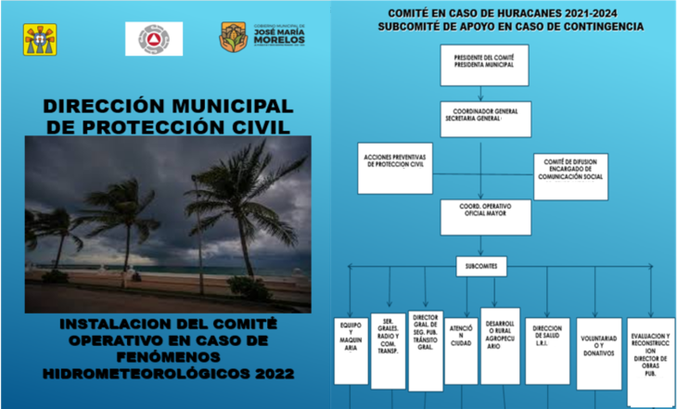

Fuente: Elaborado por la ASEQROO, con información proporcionada por el Ayuntamiento del Municipio de José María Morelos.

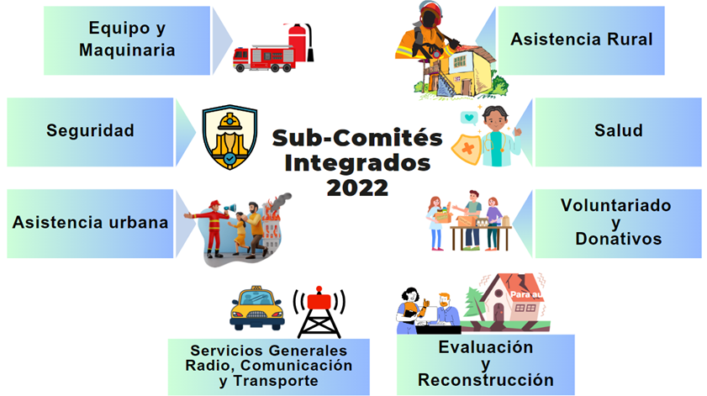
Imagen 5. Sub-Comités integrados al Comité de fenómenos hidrometeorológicos 2022.

Fuente: Elaborado por la ASEQROO, con información proporcionada por el Ayuntamiento del Municipio de José María Morelos

En cuanto al Comité Municipal de Prevención y Control de Incendios Forestales 2022, durante la visita e inspección proporcionaron el “Plan y Actividades de la Dirección de Protección Civil durante la temporada de incendios forestales 2022”, del cual se verificó que solo contiene la calendarización mensual de las actividades a realizar y no presenta las características propias de un programa que permita identificar:

- Objetivo del mismo;
- Responsables de llevar acabo las actividades;
- Responsabilidades;
- Estrategias de actuación;
- Recursos para su implementación;
- Firmas del personal que intervino en su elaboración y aprobación, entre otros aspectos.

A continuación, se presenta una imagen de dicho plan:

Imagen 6. Evidencia proporcionada como Plan y Actividades de la Dirección de Protección Civil durante la temporada de incendios forestales 2022.

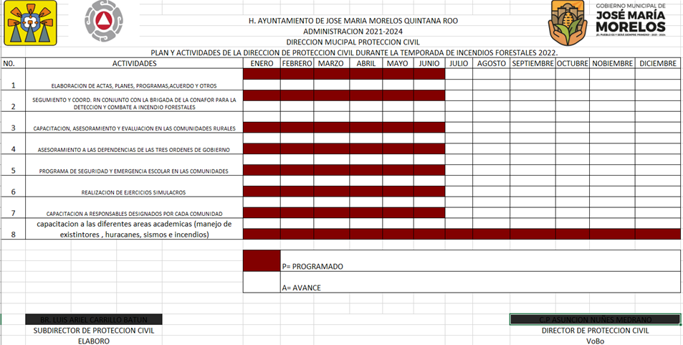

Fuente: Elaborado por la ASEQROO, con información proporcionada por el Ayuntamiento del Municipio de José María Morelos.

En lo que se refiere al informe anual 2022, presentado como evidencia de las acciones realizadas por los comités y subcomités, no se perciben actividades relacionadas con sus objetivos, del antes, durante y después de algún siniestro ocurrido, más bien, corresponde a los resultados reportados por la Dirección de Protección Civil, que se abordarán más adelante.

- Grupos Voluntarios

Las personas que deseen desempeñar labores de rescate y auxilio al interior del territorio municipal y en coordinación con las autoridades locales, deberán integrarse o constituirse preferentemente como grupos voluntarios, mismos que deben registrarse en las unidades de protección civil municipal correspondientes, precisando su actividad, oficio o profesión, así como su especialidad aplicable a tareas de protección civil.

Los grupos voluntarios de prevención y auxilio estarán formados por personas organizadas y capacitadas, coordinadas con y por las autoridades, que se integran a las acciones de protección civil y que colaboran en los programas y acciones respectivas, en función a su ámbito territorial.

Con base en lo anterior, se requirió al Ayuntamiento del Municipio de José María Morelos el padrón municipal de los grupos voluntarios registrados ante la Dirección de Protección Civil. Al respecto, se informó que actualmente se encuentra en proceso la integración de los grupos en las comunidades, conjuntamente con los comisariados ejidales y delegados, sin embargo, no se presentó evidencia de dicho proceso.

Derivado del análisis anterior, se determinó la siguiente observación:

- Se identificaron debilidades en la instalación del Sistema Municipal de Protección Civil del Ayuntamiento del Municipio de José María Morelos durante el ejercicio 2022 y de los órganos que lo conforman, así como falta de evidencia que permita identificar los acuerdos y resoluciones tomados durante dicho ejercicio, que coadyuve en la identificación de los principales riesgos y medidas para prevenir su ocurrencia y aminorar los efectos sobre la población ante un fenómeno y/o desastre, de acuerdo con lo siguiente:

- Las actas de integración del Sistema Municipal de Protección Civil, Consejo Municipal de Protección Civil y de los Comités Operativos Especializados en Fenómenos Hidrometeorológicos 2022 y de Prevención y Control de Incendios Forestales 2022, no se encuentran debidamente firmadas, además, no especifican quiénes formarían parte del Comité Operativo Especializado en Fenómenos Hidrometeorológicos 2022 y los cargos asignados en el mismo.
- Falta de evidencias de sesiones llevadas a cabo tanto del Sistema Municipal de Protección Civil como del Consejo Municipal de Protección Civil, que permita identificar las resoluciones y acuerdos tomados durante el ejercicio 2022, así como la falta de evidencia de su operatividad, por medio de informes de actividades en los que se pueda verificar el cumplimiento de sus atribuciones y funcionamiento, toda vez que la documentación presentada no corresponde a las actividades del sistema y la del consejo no correspondió al ejercicio en revisión.
- Los Comités Operativos Especializados en Fenómenos Hidrometeorológicos 2022 y de Prevención y Control de Incendios Forestales 2022 no documentan su operatividad, ya que no presentan actas de sesiones para la programación de actividades y toma de acuerdos.
- Falta de evidencia adecuada y competente relacionada con los planes y programas de los comités, ya que el Plan Operativo Municipal del Comité en Fenómenos Hidrometeorológicos 2022, no presenta evidencia de su aprobación y el “Plan y Actividades de la Dirección de Protección Civil durante la temporada de incendios forestales 2022”, presenta debilidades en su elaboración, al no contar con las características propias de un programa que permitan identificar los objetivos, responsables de llevar a cabo las actividades, estrategias de actuación, recursos asignados, etc., además de no presentar actividades relacionadas con su objetivo ni las firmas del personal que intervino en su elaboración y aprobación.
- Falta de evidencia que demuestre las acciones que realizaron los comités, durante el año revisado.

Durante la reunión de trabajo efectuada, la Dirección de Protección Civil presentó las actas y evidencia fotográfica de la primera sesión ordinaria del Sistema Municipal de Protección Civil y del Consejo Municipal de Protección Civil del Municipio de José María Morelos, efectuadas ambas en fecha 16 de mayo de 2023, así como el acta de Instalación del Comité Municipal de Prevención y Control de Incendios Forestales 2023 de fecha 08 de marzo de 2023, firmadas por las personas que en ellas intervinieron, con excepción de la firma de un participante en cada una de ellas. No obstante, persiste la falta de elaboración de una síntesis de las intervenciones de los asistentes, con especial énfasis en los acuerdos y resoluciones aprobados del Sistema Municipal de Protección Civil, del Consejo Municipal de Protección Civil y del Comité de Prevención y Control de Incendios Forestales 2023. De igual manera, no se proporcionó evidencia de la ejecución y/o seguimiento de los acuerdos y resoluciones, por medio de informes de actividades o documentos oficiales emitidos por la autoridad competente, en los que se verifique su funcionamiento.

Respecto al Comité Operativo Especializado en Fenómenos Hidrometeorológicos 2022, el titular de la Dirección de Protección Civil argumentó que para la instalación de dicho comité para el ejercicio 2023, serán consideradas las mejoras sugeridas en la elaboración de las actas de sesión, mismas que presentarán ante esta instancia fiscalizadora.

La Dirección de Protección Civil señaló la elaboración y presentación del informe de las actividades realizadas por el Comité Municipal de Prevención y Control de Incendios Forestales, como evidencia de las actividades realizadas por este comité durante el ejercicio fiscal 2023 conforme al “Plan y Actividades de la Dirección de Protección Civil durante la temporada de incendios forestales 2023”, a fin de demostrar su operatividad. No obstante, las debilidades señaladas en su elaboración persisten, comprometiéndose a realizar las mejoras correspondientes. Aunado a lo anterior, la Dirección de Protección Civil indicó que cuando instalen el Comité de Fenómenos Hidrometeorológicos, presentarán el Plan Operativo Municipal del Comité en Fenómenos Hidrometeorológicos 2023, con las mejoras sugeridas incorporadas.

Derivado de lo antes expuesto, establecieron como fecha compromiso para su atención, el 14 de julio de 2023.

Recomendación de Desempeño

La Auditoría Superior del Estado de Quintana Roo recomienda al Ayuntamiento del Municipio de José María Morelos, lo siguiente:

22-AEMD-B-074-183-R02-03 Recomendación

La Dirección de Protección Civil deberá presentar la justificación de la falta de sesiones del Sistema Municipal de Protección Civil y del Consejo mismo.

Adicionalmente, se deberá presentar las actas de los Comités Operativos Especializados en Fenómenos Hidrometeorológicos 2023 y de Prevención y Control de Incendios Forestales 2023, donde se documente su operatividad, la programación de actividades y toma de acuerdos y de igual manera, proporcionarán el Plan Operativo Municipal del Comité en Fenómenos Hidrometeorológicos 2023, con evidencia de su aprobación, y el -Plan y Actividades de la Dirección de Protección Civil durante la temporada de incendios forestales 2023-, debidamente elaborado. Finalmente, presentar evidencia de las actas realizadas por el comité de incendios.

2.2 Dirección de Protección Civil.

Con observaciones

Los gobernadores de los estados, el jefe de gobierno de la Ciudad de México, los presidentes municipales y los alcaldes de las demarcaciones territoriales de la Ciudad de México, se asegurarán del correcto funcionamiento de los consejos y unidades de protección civil, promoviendo para que sean constituidos, con un nivel no menor a Dirección General preferentemente y de acuerdo a la legislación aplicable, como organismos con autonomía administrativa, financiera, de operación y gestión, dependiente de la secretaría de gobierno, secretaría del ayuntamiento, y las alcaldías, respectivamente.

Ahora bien, la reglamentación municipal de José María Morelos establece que, para el estudio, planeación y despacho de los asuntos de la Administración Pública Municipal, el o la Presidente Municipal se auxiliará de una Oficina de la Presidencia, así como de las Dependencias y Entidades, entre las cuales se encuentra la Secretaría General y la Dirección General de Seguridad Pública, Tránsito y Bomberos, como Dependencias encargadas de llevar a cabo, entre otras, las actividades de protección civil y prestación de servicio de salvamento y rescate, en casos de emergencia, auxiliándose de la Dirección de Protección Civil y de la Dirección del Cuerpo de Bomberos, respectivamente, para el cumplimiento de sus atribuciones.

Con el objetivo de verificar las principales acciones para la mitigación y prevención de riesgos realizadas, durante el ejercicio 2022, por la Dirección de Protección Civil, entendida como la Unidad Municipal de Protección Civil del Ayuntamiento del Municipio de José María Morelos, se solicitó la información relacionada con el plan de trabajo del ejercicio 2022, evidencias de campañas de difusión para la capacitación en materia de protección civil dirigida a la población, el listado de edificios que funcionaron como refugios públicos, inventarios de los recursos movilizables para el equipamiento de los mismos, así como de todas aquellas actividades realizadas inherentes a la prevención y mitigación de riesgos.

Al respecto, durante la visita e inspección, el ayuntamiento proporcionó como programa y/o plan de trabajo, el documento denominado “Actividades y Plan de Acción de la Dirección de Protección Civil para la aplicación de las normas de prevención durante el año 2022”, en el que se identifica la programación mensual de ocho actividades a llevarse a cabo en el ejercicio citado, sin embargo, no contiene las firmas de las personas que intervinieron en su elaboración y aprobación, como se señala en la imagen siguiente:

Imagen 7. Actividades y Plan de Acción de la Dirección de Protección Civil
para la aplicación de las normas de prevención durante el año 2022

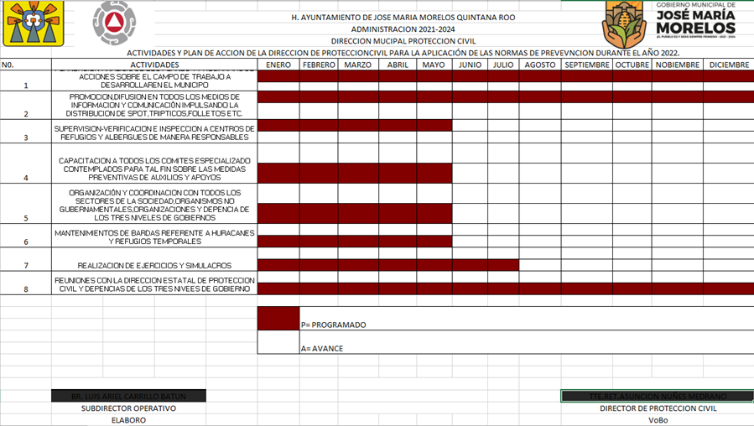
Fuente: Elaborado por la ASEQROO, con información proporcionada por el Ayuntamiento del Municipio de José María Morelos

Cabe destacar que dicho documento, si bien refleja la calendarización mensual de las actividades a desarrollar, no permite identificar a los responsables de su realización, la sistematización de los procesos, los objetivos, estrategias de actuación, recursos a emplear, entre otros, como características propias de un plan o programa de trabajo, existiendo un área de mejora para su consideración.

Como evidencia de la realización de las actividades del Plan de Trabajo, durante la visita e inspección se proporcionó el “INFORME ANUAL 2022” a cargo de la Dirección de Protección Civil del Ayuntamiento del Municipio de José María Morelos, firmado por el titular de dicha dirección. En este documento se reporta la ejecución de 33 actividades, las cuales, en su mayoría, no corresponden a las señaladas conforme el Plan de Trabajo presentado, con excepción de la realización de simulacros en los cuales fue presentada la realización de una actividad.

A continuación, se presenta una serie de imágenes de las actividades realizadas por la Dirección de Protección Civil del Ayuntamiento del Municipio de José María Morelos.

Imagen 8. Informe Anual 2022 Actividades de la Dirección de Protección Civil del
Ayuntamiento de José María Morelos

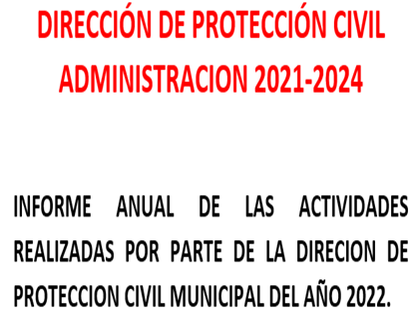 | 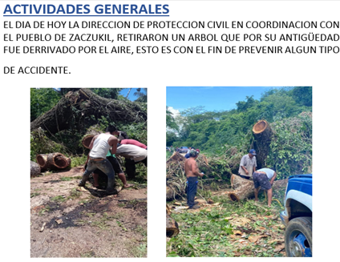
Fuente: Elaborado por la ASEQROO, con base en el Informe Anual de Actividades 2022 de la Dirección de Protección Civil del Ayuntamiento del Municipio de José María Morelos.

Imagen 9. Acciones de los programas especiales y operativos de seguridad implementados.

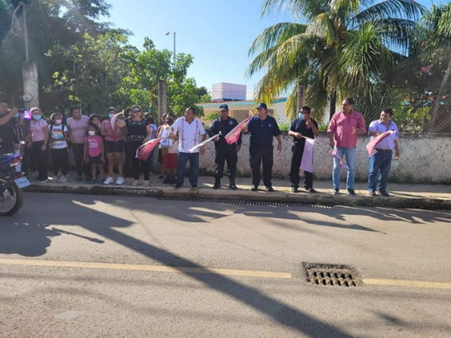 | 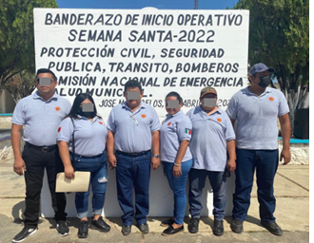
Banderazo “Cultura y Arte en mi Verano e Inicio Operativo 2022” | Operativo vacacional Semana Santa
Fuente: Elaborado por la ASEQROO, con base en el Informe Anual de Actividades 2022 de la Dirección de Protección Civil del Ayuntamiento del Municipio de José María Morelos.

Imagen 10. Acciones de prevención, mitigación y atención de riesgos

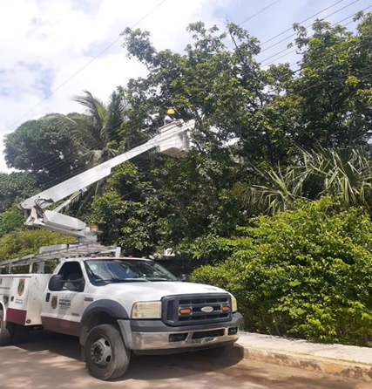 | 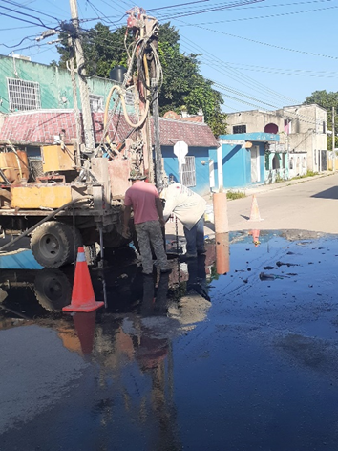
Poda de árbol cerca de cables de alta tensión | Desazolve de pozos
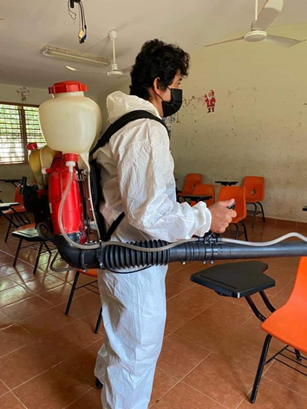 | 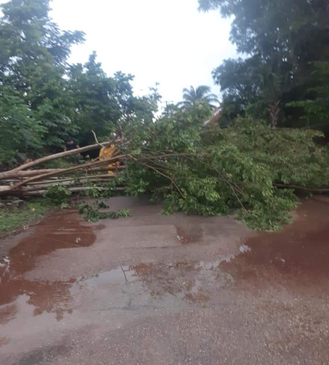
Sanitización de escuelas | Retiro de árbol caído para evitar accidentes
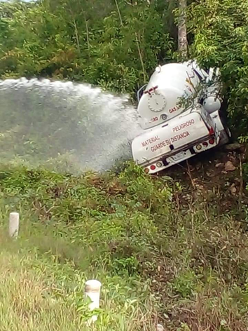 | 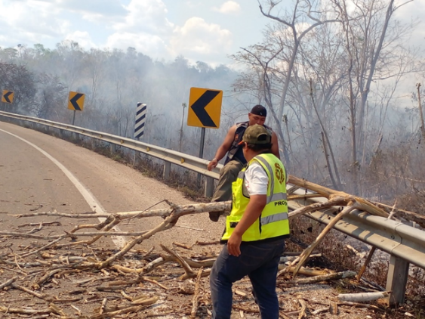
Rescate de pipa de gas LP | Retiro de árbol caído en carretera
Fuente: Elaborado por la ASEQROO, con base en el Informe Anual de Actividades 2022 de la Dirección de Protección Civil del Ayuntamiento del Municipio de José María Morelos.

Imagen 11. Acciones de inspección y verificación

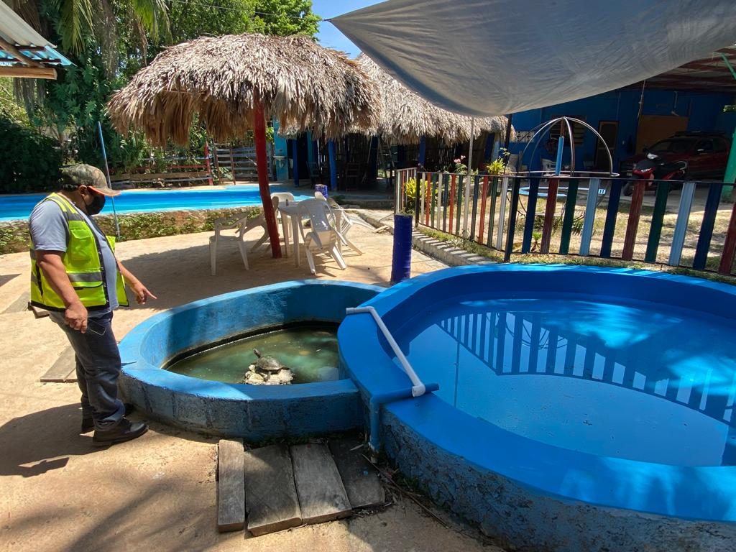 | 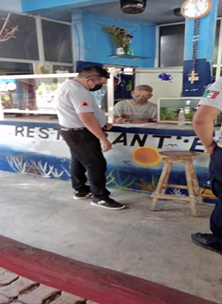
Balnearios | Restaurantes
Fuente: Elaborado por la ASEQROO, con base en el Informe Anual de Actividades 2022 de la Dirección de Protección Civil del Ayuntamiento del Municipio de José María Morelos.

En relación con los recursos movilizables para la atención de emergencias o siniestros que puedan suscitarse en el municipio, durante la visita e inspección realizada, la Dirección de Protección Civil informó que no cuenta con recursos propios, y que para la organización y operación de las actividades se apoya en el comité y subcomités operativos creados para la coordinación en la atención de fenómenos hidrometeorológicos, en los que también participan representantes de dependencias y entidades federales, estatales y municipales, tales como la Secretaría de la Defensa Nacional (SEDENA), Secretaría de Marina (SEMAR), Secretaría de Educación y Cultura (SEYC), Secretaría de Agricultura, Ganadería, Desarrollo Rural, Pesca y Alimentación (SAGARPA), Comisión de Agua Potable y Alcantarillado (CAPA), Hospital General, Instituto Nacional de los Pueblos Indígenas (INPI), Oficialía Mayor municipal, Seguridad Pública y Tránsito municipal, Servicios Públicos municipales, Sistema para el Desarrollo Integral de la Familia (DIF municipal), Desarrollo Rural Agropecuario municipal, Dirección de Salud municipal, entre otros.

De acuerdo con la Dirección de Protección Civil, dichos subcomités cuentan con recursos materiales y personal para su manejo y atención a la ciudadanía. De esta forma, se identificó en el contenido del “Plan Operativo de Contingencia de Huracanes 2021-2024” proporcionado, una relación de las dependencias, entidades públicas y privadas, así como de organizaciones civiles que ponen a disposición sus recursos materiales y humanos para coordinar y atender las situaciones de riesgo en caso de huracanes, como por ejemplo: equipos de comunicación, vehículos particulares, equipo y maquinaria pesada, personal para el orden y seguridad pública, personal para coordinar las acciones para el funcionamiento de los refugios y traslado de refugiados, personal, estructura y medicamentos para la atención en materia de salud, personal para coordinar el acopio, administración, organización y distribución de recursos disponibles para la atención de los refugiados de las zonas urbana y rural, entre otros.

Respecto de los edificios que funcionaron como refugios públicos autorizados por la Dirección de Protección Civil, se proporcionó una relación de 85 escuelas utilizadas para tal efecto, en la que se identifican datos referentes al nombre y clave de la escuela, localidad, utilidad, capacidad total, director responsable, número de teléfono, nivel educativo, y observaciones; en éste último aspecto, se señalan las virtudes o debilidades que presenta el inmueble para fungir como refugio, identificándose en este caso, la existencia de 14 refugios clasificados como inhabilitados.

A continuación, se presenta el concentrado de los refugios que reportan como activos o habilitados:

Tabla 8. Concentrado de refugios públicos autorizados durante el ejercicio 2022.

Refugios | Total Escuelas | Número de aulas activas | Capacidad personas
Urbanos | 5 | 57 | 1,710
Rurales | 66 | 206 | 6,180
Totales | 71 | 263 | 7,890
Fuente: Elaborado por la ASEQROO, con información proporcionada por el Ayuntamiento del Municipio de José María Morelos

En lo competente a las campañas de difusión para la conformación de una cultura en materia de protección civil efectuadas en el ejercicio auditado, la Dirección de Protección Civil presentó evidencia fotográfica del curso “Qué hacer antes, durante y después de un huracán” a padres de familia de los comités escolares de las comunidades de Saczuquil y Candelaria, impartido a niñas y niños estudiantes.

Imagen 12. Acciones de difusión de una cultura en protección civil

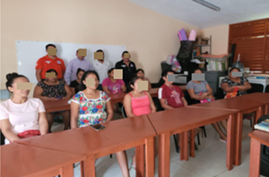 | 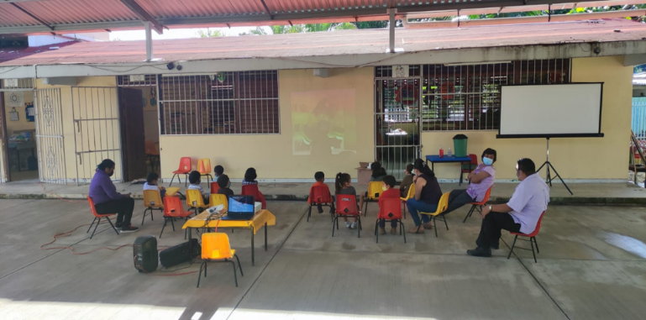
Fuente: Elaborado por la ASEQROO, con información proporcionada por el Ayuntamiento del Municipio de José María Morelos

En resumen, se corroboró que durante el ejercicio 2022, la Dirección de Protección Civil realizó diversas acciones para la prevención, mitigación y atención de riesgos en el municipio, no obstante, se presenta un área de mejora en la elaboración de su programa de trabajo y la integración de las evidencias que permitan conocer y dar seguimiento a lo planeado.

Derivado del análisis anterior, se determinaron las siguientes observaciones:

4. Se identificó que el Programa Anual de trabajo de la Dirección de Protección Civil, denominado “Actividades y Plan de Acción de la Dirección de Protección Civil para la aplicación de las normas de prevención durante el año 2022”, contiene la programación de ocho actividades, sin embargo, el documento carece de las características propias de un programa, además de no presentar las firmas del personal que intervino en su elaboración y aprobación.

Durante la reunión de trabajo efectuada, la Dirección de Protección Civil presentó el Programa Anual de trabajo 2023 de la Unidad de Protección Civil Municipal, en cuyo contenido se identifica un apartado que refiere su autorización y aprobación, así como de las “Actividades y Plan de Acción de la Dirección de Protección Civil para la aplicación de las normas de prevención durante el año 2023”, consistentes en ocho actividades, sin embargo, aún presenta debilidades en cuanto a la designación de los responsables de su realización, estrategias de actuación, recursos asignados, entre otros, comprometiéndose a subsanar dichas debilidades.

Derivado de lo antes expuesto, establecieron como fecha compromiso para su atención, el 14 de julio de 2023.

5. Por otra parte, se constató que el Informe Anual 2022 de la Dirección de Protección Civil, no refleja la ejecución de las actividades establecidas en su programa de trabajo.

Durante la reunión de trabajo efectuada, el titular de la Dirección de Protección Civil, presentó información complementaria correspondiente al informe anual 2022 de la Dirección de Protección Civil, sin embargo, dicha información no refleja la ejecución de las actividades establecidas en su programa de trabajo 2022, por lo que se comprometió a realizar las mejoras en el informe de actividades 2023, a fin de dar certeza de la realización de las mismas conforme el “Programa Anual de Trabajo 2023 de la Unidad de Protección Civil Municipal”.

Derivado de lo antes expuesto, establecieron como fecha compromiso para su atención, el 14 de julio de 2023.

Recomendación de Desempeño
La Auditoría Superior del Estado de Quintana Roo recomienda al Ayuntamiento del Municipio de José María Morelos, lo siguiente:

22-AEMD-B-074-183-R02-04 Recomendación

Se deberá proporcionar el Programa Anual de trabajo denominado “Actividades y Plan de Acción de la Dirección de Protección Civil para la aplicación de las normas de prevención durante el año 2023”, con las características sugeridas para su mejora, con evidencia de su aprobación.

22-AEMD-B-074-183-R02-05 Recomendación
Se deberán sustentar las actividades que realiza la Dirección de Protección Civil, de acuerdo con el programa anual de trabajo 2023, con las evidencias documentales y fotográficas adecuadas y pertinentes, presentando ante este órgano de fiscalización superior el siguiente informe de avance que se realice en el año 2023, con las mejoras sugeridas.

Con motivo de la reunión de trabajo efectuada para la presentación de resultados finales de auditoría y observaciones preliminares, el Ayuntamiento del Municipio de José María Morelos estableció como fecha compromiso para la atención de las recomendaciones 22-AEMD-B-074-183-R02-03, 22-AEMD-B-074-183-R02-04 y 22-AEMD-B-074-183-R02-05, el 14 de julio de 2023. Por lo antes expuesto, la atención a las recomendaciones de desempeño queda en seguimiento.

Normatividad relacionada con las observaciones
Reglamento de la Administración Pública del Municipio de José María Morelos, Quintana Roo, Publicado en el POE el 09-02-2011, artículo 31, fracciones V, y XXI.

Resultado Número 3.
Eficacia.
3. Instrumentos de planeación en materia de protección civil municipal.
3.1 Atlas Municipal de Riesgos.

Con observación
El Atlas de Riesgos, considerado como un Sistema Integral de Información sobre los agentes perturbadores y daños esperados, es el resultado de un análisis espacial y temporal sobre la interacción entre los peligros, la vulnerabilidad y el grado de exposición de los agentes afectables, consta de bases de datos, sistemas de información geográfica y herramientas para el análisis y la simulación de escenarios, así como la estimación de pérdidas por desastres; que por la naturaleza dinámica del riesgo, deberá mantenerse como un instrumento de actualización permanente, generando la posibilidad de emitir recomendaciones para la oportuna toma de decisiones y establecer medidas de prevención y mitigación efectivas ante una contingencia o desastre natural.

Imagen 13. Función de los Atlas de Riesgos.

El Atlas de Riesgos considera la Gestión Integral de Riesgos, coadyuvando a:
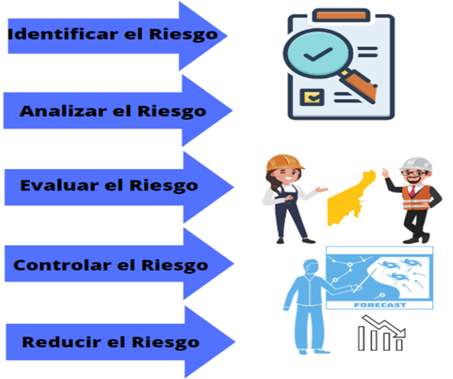

Fuente: Elaborado por la ASEQROO, conforme lo señalado en la Ley General de Protección Civil,
última reforma publicada DOF 20-05-2021, artículo 2 fracción XXVIII.
En el Atlas Municipal de Riesgos, deberán establecerse los diferentes niveles de peligro y riesgo, para todos los fenómenos que influyan en las distintas zonas, siendo que esta información formará parte del Atlas Nacional de Riesgos.

Por otra parte, dentro de la Reglamentación Municipal, se le atribuye a la Secretaría General del Ayuntamiento la identificación, en un Atlas de Riesgo Municipal, de las zonas y sitios que por sus características puedan ser escenarios de situaciones emergentes.

Bajo este contexto, se solicitó al Ayuntamiento del Municipio de José María Morelos, el Atlas Municipal de Riesgos vigente y actualizado; el acta de su aprobación; Normas oficiales Guías y/o Lineamientos empleados en su elaboración; a fin de corroborar su estructura conforme a la normatividad aplicable.

Al respecto, el Ayuntamiento del Municipio de José María Morelos informó que se encuentra en proceso de búsqueda de la institución que elaborará el Atlas Municipal de Riesgos. Así mismo, durante la visita e inspección, se informó que en el Plan Municipal de Desarrollo 2021-2024 se estableció como línea de acción gestionar la elaboración de un Atlas Municipal de Riesgos, razón por la cual se inspeccionó dicho plan para corroborarlo. Como resultado de ello, se identificó en el Eje 4. Seguridad y Protección Ciudadana, Morelenses Seguros Conviviendo en Paz, en su Programa 4.2 Programa de mejoramiento del servicio de seguridad pública y tránsito, la estrategia 4.2.3 Fomentar acciones colaborativas entre la DGSPyT y la sociedad, con la línea de acción 4.2.3.6 “Gestionar la elaboración de un Atlas Municipal de Riesgos como herramienta técnica y operativa de protección civil y planeación”.
En conclusión, se constató que el ayuntamiento no cuenta con un Atlas Municipal de Riesgos y aunque en su documento rector de planeación establecieron el compromiso de gestionar su preparación en esta administración municipal en turno, no se presentó evidencia de las acciones realizadas, como avances del proyecto.

Derivado del análisis anterior se determinó la siguiente observación:
6. Se identificó la falta de elaboración del Atlas Municipal de Riesgos, como un sistema que proporcione información geográfica, y permita identificar el tipo de riesgo a que están expuestos los servicios vitales, sistemas estratégicos, las personas, sus bienes y entorno, y poder efectuar acciones para gestionarlos.

Durante la reunión de trabajo efectuada, el titular de la Dirección de Protección Civil informó que ha solicitado a la Secretaría General del Ayuntamiento del Municipio de José María Morelos, poner a consideración del H. Cabildo lo relativo a la elaboración del Atlas de Riesgo del Municipio, presentando para tal efecto el oficio número DPC/210-2023 de fecha 08 de junio de 2023. Así mismo, se comprometió a presentar evidencias de las gestiones realizadas para presentar el proyecto ante el H. Cabildo hasta lograr su aprobación y obtener la partida presupuestal para el 2024, para dotar de recursos la realización del proyecto.

Derivado de lo antes expuesto, se estableció como fecha compromiso para la atención de la observación, el 15 de diciembre de 2023.

Recomendación de Desempeño

La Auditoría Superior del Estado de Quintana Roo recomienda al Ayuntamiento del Municipio de José María Morelos, lo siguiente:

22-AEMD-B-074-183-R03-06 Recomendación

Se deberán presentar las actas del Cabildo en las que se aprueben, el proyecto del Atlas Municipal de Riesgos, la dotación de los recursos para la realización del proyecto en 2024 e información sobre el proceso para la contratación de los servicios para la formulación del Atlas, en cumplimiento de la meta programada para su realización, en este periodo constitucional del Ayuntamiento y que una vez logrado, servirá como instrumento de planeación y como marco de referencia para la elaboración de políticas y programas para la gestión integral de riesgos.

3.2 Programa Municipal de Protección Civil.

Con observación

El Programa Municipal de Protección Civil, es un instrumento de planeación para definir el curso de las acciones destinadas dentro de un municipio, a la atención de situaciones generadas por el impacto de fenómenos destructivos en la población, sus bienes y su entorno en su ámbito territorial. En dicho programa, deberán estar considerados los objetivos, estrategias y líneas de acción prioritarias, tomando en cuenta los criterios e instrumentos de la política nacional y estatal sobre protección civil.

Es por ello que se solicitó al Ayuntamiento del Municipio de José María Morelos el Programa Municipal de Protección Civil vigente, los subprogramas y programas especiales, en su caso, el acta de aprobación por el órgano de consulta o autoridad municipal competente, así como el Informe anual 2022 de resultados obtenidos en la ejecución y evaluación del Programa Municipal de Protección Civil y la evidencia correspondiente.

Al respecto, el Ayuntamiento del Municipio de José María Morelos proporcionó un documento denominado “Programa y plan de acciones durante el año para la temporada de huracanes 2023”, en el cual, como resultado de su revisión e inspección, se identificó que este documento corresponde a una calendarización mensual, con proyección anual del año 2023, sobre las actividades a realizar por la Dirección de Protección Civil y no al documento rector de la planeación municipal en la gestión integral de riesgos.

De lo anterior, se concluye que el Ayuntamiento del Municipio de José María Morelos no contó con un Programa Municipal de Protección Civil, como directriz para fortalecer la protección civil en el municipio, por lo que no fue posible identificar el curso de las acciones destinadas para la prevención, mitigación y/o atención en caso del impacto de algún fenómeno destructivo en la población, sus bienes y entorno en su ámbito territorial, a través de dicho programa. En consecuencia, no elaboraron un Informe Anual 2022 sobre su ejecución, seguimiento y evaluación.

Derivado del análisis anterior, se determinó la siguiente observación:

7. Se detectó la falta de un Programa Municipal de Protección Civil, como instrumento de planeación de largo plazo que contribuya a fortalecer la prevención y atención integral de riesgos en el municipio, y permita realizar su seguimiento, medición y evaluación de los resultados.
Durante la reunión de trabajo efectuada, el titular de la Dirección de Protección Civil se comprometió a elaborar el Programa Municipal de Protección Civil, una vez realizadas las mejoras y aprobación del Reglamento de Protección Civil Municipal, y así mismo, considerar las mejores prácticas que permitan contar con dicho instrumento, por tanto, refirieron presentar ante esta instancia las gestiones y acciones realizadas hasta lograr su aprobación.

Derivado de lo antes expuesto, se estableció como fecha compromiso para la atención de la observación, el 15 de diciembre de 2023.

Recomendación de Desempeño

La Auditoría Superior del Estado de Quintana Roo recomienda al Ayuntamiento del Municipio de José María Morelos, lo siguiente:

22-AEMD-B-074-183-R03-07 Recomendación

Se deberá presentar el Programa Municipal de Protección Civil que contenga los elementos que señala la normatividad aplicable y mejores prácticas, así como, evidencia de su presentación y/o aprobación ante el órgano de consulta en materia de protección civil o autoridad municipal correspondiente.

Con motivo de la reunión de trabajo efectuada para la presentación de resultados finales de auditoría y observaciones preliminares, el Ayuntamiento del Municipio de José María Morelos, estableció como fecha compromiso para la atención de las recomendaciones 22-AEMD-B-074-183-R03-06 y 22-AEMD-B-074-183-R03-07, el 15 de diciembre de 2023. Por lo antes expuesto, la atención a las recomendaciones de desempeño queda en seguimiento.
Normatividad relacionada con las observaciones
Ley General de Protección Civil, publicada en el DOF el 6-06-2012, última reforma DOF 20-05-2021, artículos, 19, fracción XXII párrafos segundo y tercero y 37.
Ley de Protección Civil del Estado de Quintana Roo, publicada en el POE el 01-06-2009, última reforma publicada POE 16-07-2021, artículos 47, fracción IV, 48 y 57.
Reglamento de la Administración Pública del Municipio de José María Morelos, Quintana Roo, Publicado en el POE el 09-02-2011, artículo 31, fracciones XX y XXI.
Plan Municipal de Desarrollo 2021-2024, Eje 4.- Seguridad y Protección Ciudadana, Morelenses Seguros Conviviendo en Paz, Estrategia: 4.2.3 Fomentar acciones colaborativas entre la DGSPyT y la sociedad, línea de acción 4.2.3.6.

Resultado Número 4.

Competencia de los actores.

4. Profesionalización, competencias y capacitación en materia de protección civil.

4.1 Perfil de puestos de la Dirección de Protección Civil.

Con observación

Los perfiles de puesto son descripciones concretas de las características, requerimientos, responsabilidades y aptitudes relacionadas con los puestos que conforman la administración pública, así como las competencias y conocimientos con que debe contar la persona que lo ocupe. El perfil de puesto tiene como objetivo principal facilitar a cualquier persona, interna o externa, un panorama general de la función del puesto dentro de la administración, así como permitir a las unidades de la administración municipal, ordenar sus procesos de reclutamiento, operación, capacitación y planeación.

En este sentido, los perfiles de puestos deben encontrarse encaminados a fortalecer el logro del objetivo principal de la política pública o sector en que se desarrollan, para efectos del presente resultado se entiende como objeto de la Protección Civil, el proteger, asistir y prevenir a la población en caso de una contingencia o desastre natural, de acuerdo a las políticas públicas en materia de protección civil.

Por su parte, el Reglamento de la Administración Pública del Municipio de José María Morelos, Quintana Roo, establece que los titulares de las dependencias y entidades que conforman la Administración Pública, tendrán entre sus facultades, el promover y aplicar, en coordinación con las dependencias competentes, los programas de profesionalización del personal, modernización y simplificación administrativa de los servicios de las unidades bajo su responsabilidad.

Ahora bien, la Guía Consultiva de Desempeño Municipal, reconocida como Buenas Prácticas Municipales, tiene como propósito orientar a los municipios durante su periodo de gobierno para que mejoren y consoliden sus capacidades institucionales. Ha sido diseñado para ayudar a los Ayuntamientos a establecer su trabajo de manera ordenada y eficiente, a través de ocho módulos integrados por diversos temas, entre los cuales se destaca dentro del Módulo 3. Gestión del Territorio, el tema 3.3 Protección Civil, que a su vez en su indicador de gestión 3.3.2 Unidad de protección civil, propone que el titular de la unidad de Protección Civil, cuente con una constancia de experiencia laboral en la materia, de mínimo 3 años.

De acuerdo con lo anterior, se solicitó al Ayuntamiento la información relacionada con el establecimiento del perfil de puestos de la Dirección de Protección Civil y la evidencia de su cumplimiento. En este sentido, se proporcionó un documento señalado como proyecto del Manual de Organización y Procedimiento de la Dirección de Protección Civil de José María Morelos, sin que se haya gestionado su aprobación, entendiendo con ello que durante el ejercicio 2022 no contó con un perfil de puestos establecido para el personal de las áreas que la conforman por lo que no se puede determinar su cumplimiento.

Por otra parte, se efectuó la inspección de dicho proyecto de Manual de Organización y Procedimiento, concluyendo que no se consideró una sección o apartado para establecer los perfiles de puestos que debe cubrir el personal que ocupe algún cargo en la Dirección de Protección Civil, toda vez que es un área que requiere de conocimientos, aptitudes y habilidades especializadas para el manejo de la gestión integral de riesgos, emergencias y/o desastres, por lo que existe un área de mejora para definirlos de acuerdo con las mejores prácticas en la materia.

Derivado del análisis anterior, se determinó la siguiente observación:

8. Se constató la falta de un perfil de puestos establecido para el personal de la Dirección Municipal de Protección Civil del Ayuntamiento de José María Morelos, que garantice un adecuado desempeño de las funciones y responsabilidades de la protección civil municipal.

Durante la reunión de trabajo efectuada, los titulares de la Contraloría Municipal y Dirección de Protección Civil, argumentaron que, con el proceso de mejora regulatoria serán subsanadas estas debilidades, de manera que el Manual de Organización y Procedimiento, incluya dentro de su contenido, un apartado que señale el perfil de puestos, aptitudes, conocimientos y habilidades que debe tener el personal de la Dirección de Protección Civil.

Derivado de lo antes expuesto, se estableció como fecha compromiso para la atención de la observación, el 15 de diciembre de 2023.

Recomendación de Desempeño

La Auditoría Superior del Estado de Quintana Roo recomienda al Ayuntamiento del Municipio de José María Morelos, lo siguiente:

22-AEMD-B-074-183-R04-08 Recomendación

Se deberá presentar el Manual de Organización y Procedimiento de la Dirección de Protección Civil actualizado, así como el acta donde fue aprobado ante el Cabildo, como evidencia de la incorporación de los perfiles de puestos en dicho manual.

4.2 Capacitación en materia de protección civil.

Con observaciones

La capacitación se establece como un elemento primordial para el desarrollo de las capacidades y habilidades de los servidores públicos municipales. En materia de protección civil, la capacitación debe ser impartida por una institución que acredite una acción de actualización o capacitación en protección civil o gestión integral de riesgos, en modalidad presencial o virtual.

La capacitación resulta fundamental para incrementar los conocimientos del personal operativo de protección civil, mediante la generación de conocimientos en materia de gestión integral de riesgos y protección civil, con el fin de ampliar la capacidad individual y colectiva que contribuya al cumplimiento de los fines de la protección civil, para la mejor prestación de servicios a la comunidad, al eficaz desempeño del cargo y al desarrollo personal integral.

Conforme al Reglamento de la Administración Pública del Municipio de José María Morelos, Quintana Roo, se señala que la Oficialía Mayor del Ayuntamiento tiene entre sus funciones la elaboración de programas de capacitación y adiestramiento de personal, conforme a las necesidades institucionales y del personal.

También, es importante mencionar que el proceso de identificación de necesidades de capacitación lo desarrollará cada municipio, así como la relación de temas prioritarios, que deben incluirse en el Programa Anual de Capacitación para la calendarización, por tal motivo es necesario que las unidades administrativas que lo conforman, elaboren un diagnóstico de necesidades de capacitación para su personal y se informe al área municipal responsable de elaborar el Programa Anual de Capacitación, para las y los servidores públicos municipales.

Por tal motivo, se solicitó el diagnóstico de necesidades de capacitación del ejercicio 2022 de la Dirección de Protección Civil, toda vez que se considera el primer paso para crear un efectivo plan de capacitación, ya que con esta herramienta se podrá generar la información necesaria para determinar planes y programas de capacitación eficientes; así mismo, se solicitó el Programa Anual de Capacitación 2022, la plantilla de personal y la evidencia de las capacitaciones impartidas al personal de la Dirección, en materia de protección civil, para el análisis de las competencias y profesionalización del personal, del ejercicio en revisión.

En relación con la herramienta utilizada durante el ejercicio 2022 para determinar las necesidades de capacitación del personal, no se presentaron elementos que permitan identificar la elaboración de un Diagnóstico de Necesidades de Capacitación. El ente informó que el personal operativo de la Dirección de Protección Civil debe tomar cursos impartidos por la CENAPRED, para estar constantemente capacitados para atender cualquier emergencia. Sin embargo, no presentaron evidencia de la inclusión de cursos para el personal de la Dirección de Protección Civil en el Programa Anual de Capacitación 2022 del Ayuntamiento, ni evidencia de las gestiones realizadas para solicitarlo a la instancia municipal encargada de la elaboración de dicho programa.

Con respecto a la plantilla del personal adscrito a la Dirección de Protección Civil, durante la visita e inspección realizada, se confirmó que está compuesta por cuatro áreas, mismas que se encuentran representadas en el proyecto del Manual de Organización y Procedimiento de dicha Dirección, con un total de seis integrantes distribuidos de la siguiente manera:

Tabla 9. Distribución del personal de acuerdo con el puesto que ocupan

Puesto | Número de empleados
Director de Protección Civil | 1
Subdirector Operativo | 1
Auxiliares Administrativos | 2
Personal Operativo | 2
Total de empleados | 6
Fuente: Elaborado por la ASEQROO con información proporcionada por la Dirección de Protección Civil del Ayuntamiento del Municipio de José María Morelos.
En referencia a la evidencia de las capacitaciones impartidas al personal de la Dirección durante el ejercicio 2022, la Dirección de Protección Civil proporcionó sus constancias de participación, las cuales se describen a continuación:

Tabla 10. Relación de evidencia presentada por cursos de capacitación en 2022

Personal capacitado | Nombre del Curso | Evidencia
Director de Protección Civil municipal | Sistema de Comando de Incidentes, Nivel Básico | Constancia de participación otorgada por la Coordinación Nacional de Protección Civil a través de la Dirección General de Protección Civil y la Coordinación Estatal de Protección Civil del Estado de Quintana Roo en la modalidad presencial, los días 10 y 11 de noviembre de 2022, con una duración de 12 horas.
Subdirector Operativo de Protección Civil municipal | Sistema de Comando de Incidentes, Nivel Básico | Constancia de participación otorgada por la Coordinación Nacional de Protección Civil a través de la Dirección General de Protección Civil y la Coordinación Estatal de Protección Civil del Estado de Quintana Roo en la modalidad presencial, los días 10 y 11 de noviembre de 2022, con una duración de 12 horas.
Total de Participantes: 2
Fuente: Elaborado por la ASEQROO con información proporcionada por la Dirección de Protección Civil del Ayuntamiento de José María Morelos.

De los resultados obtenidos, se determinó que, de seis integrantes de la Dirección de Protección Civil, solo dos personas se capacitaron mediante un curso durante el ejercicio 2022, enfocado al tema de “Sistema de Comando de Incidentes, Nivel Básico”.

En relación con la formación y capacitación del personal operativo de la Dirección de Protección Civil, que realiza las actividades sustantivas en materia de protección civil, debido a su función técnica y especializada para la atención y mitigación de riesgos y peligros, no se proporcionó ningún tipo de evidencia al respecto, así como tampoco del personal administrativo.

Esta situación indica que hubo un bajo nivel de capacitación proporcionado al personal de la Dirección de Protección Civil, siendo un área que requiere de conocimientos, aptitudes y habilidades especializadas para el manejo de la gestión integral de riesgos, emergencias y/o desastres, y que son necesarias para el cumplimiento eficiente de las funciones y actividades en materia de protección civil y prevención de riesgos.

Por tal motivo, se considera como un área de mejora fortalecer la capacitación del personal, lo cual les permitirá reforzar o ampliar los conocimientos básicos y especializados en materia de protección civil, con el fin de incrementar la capacidad individual y colectiva para contribuir al cumplimiento de los fines y funciones de la protección civil, a la mejor prestación de servicios a la comunidad, al eficaz desempeño del cargo y al desarrollo personal integral.

Derivado del análisis anterior, se determinaron las siguientes observaciones:

9. Se constató la falta de un diagnóstico de detección de necesidades de capacitación para el personal adscrito a la Dirección de Protección Civil, como una herramienta que les permita conocer las debilidades y fortalezas para el desempeño de las funciones y actividades sustantivas de dicha Dirección y poder definir los temas relevantes para la capacitación.

Durante la reunión de trabajo efectuada, el titular de la Dirección de Protección Civil acordó llevar a cabo la elaboración del diagnóstico de detección de necesidades de capacitación 2023 del personal a su cargo, presentando como evidencia de su realización, el oficio de solicitud dirigido a la Oficialía Mayor para su integración al Programa Anual de Capacitación.

Derivado de lo antes expuesto, se estableció como fecha compromiso para la atención de la observación, el 14 de julio de 2023.

Recomendación de Desempeño

La Auditoría Superior del Estado de Quintana Roo recomienda al Ayuntamiento del Municipio de José María Morelos, lo siguiente:

22-AEMD-B-074-183-R04-09 Recomendación

La Dirección de Protección Civil deberá presentar evidencia de la realización del diagnóstico de detección de necesidades de capacitación para su personal como mejor práctica y del oficio de solicitud dirigido a la Oficialía Mayor para su integración al Programa Anual de Capacitación del Ayuntamiento.

10. Se detectó que durante el ejercicio 2022, hubo un bajo nivel de capacitación proporcionado al personal de la Dirección de Protección Civil, siendo un área que requiere de conocimientos, aptitudes y habilidades especializadas para el manejo de la gestión integral de riesgos, emergencias y/o desastres, y que son necesarias para el cumplimiento eficiente de las funciones y actividades en materia de protección civil y prevención de riesgos.

Durante la reunión de trabajo efectuada, la Dirección de Protección Civil comunica a través de los oficios DPC/191-2023 y DPC/180-2023, que personal de dicha dirección deberá recibir capacitación y adiestramiento en las instalaciones de bomberos. Así mismo, acodó presentar evidencia de las capacitaciones que personal a su cargo recibirá hasta septiembre de 2023.

Derivado de lo antes expuesto, se estableció como fecha compromiso para la atención de la observación, el 29 de septiembre de 2023.

Recomendación de Desempeño

La Auditoría Superior del Estado de Quintana Roo recomienda al Ayuntamiento del Municipio de José María Morelos, lo siguiente:

22-AEMD-B-074-183-R04-010 Recomendación

Se deberá presentar evidencia de las capacitaciones que se impartan al personal de la Dirección de Protección Civil conforme al periodo acordado. No obstante, es importante resaltar que la formación permanente y continua del personal es primordial para cumplir con las funciones encomendadas a sus responsabilidades procurando realizarlas de manera presencial y también aprovechando las plataformas digitales de algunas instituciones públicas que ofertan cursos en la materia sin costo.

Con motivo de la reunión de trabajo efectuada para la presentación de resultados finales de auditoría y observaciones preliminares, el Ayuntamiento del Municipio de José María Morelos estableció como fecha compromiso para la atención de las recomendaciones 22-AEMD-B-074-183-R04-08, el 15 de diciembre de 2023, para la 22-AEMD-B-074-183-R04-09, el 14 de julio de 2023 y para la 22-AEMD-B-074-183-R04-10, el 29 de septiembre de 2023. Por lo antes expuesto, la atención a las recomendaciones de desempeño queda en seguimiento.

Normatividad relacionada con las observaciones

Ley General de Protección Civil, publicada en el DOF el 6-06-2012, última reforma DOF 20-05-2021, artículo 46.
Reglamento de la Administración Pública del Municipio de José María Morelos, Quintana Roo, artículos 18, fracción XVIII y 39, fracción XXI.

I.4. SÍNTESIS DE LAS JUSTIFICACIONES Y ACLARACIONES PRESENTADAS POR EL ENTE FISCALIZADO

Derivado de la fiscalización realizada por esta Auditoría Superior del Estado y en cumplimiento al artículo 38 fracción VI de la Ley de Fiscalización y Rendición de Cuentas del Estado de Quintana Roo, se notificó al ente auditado los resultados finales de auditoría y observaciones preliminares, presentando las justificaciones y aclaraciones correspondientes en reunión de trabajo efectuada, las cuales fueron analizadas y valoradas con el fin de determinar la procedencia de eliminar, rectificar o ratificar los resultados y las observaciones referidas, realizando una síntesis de ellas y emitiendo conforme lo establece la Ley en mención, las Recomendaciones para efectos del Informe Individual de Auditoría de la Cuenta Pública del ejercicio 2022.

I.5. TABLA DE JUSTIFICACIONES Y ACLARACIONES DE LOS RESULTADOS
Auditoría de Desempeño a las acciones de protección civil en materia de mitigación y prevención de riesgos, 22-AEMD-B-GOB-074-183
Concepto | Justificación, Aclaración y/o Acuerdos | Atención
1. Control Interno / Ambiente de Control. | Se estableció como fecha compromiso para la atención de la recomendación 22-AEMD-B-074-183-R01-01, el 15 de diciembre del 2023. | Seguimiento
1.1 Marco Jurídico y Normativo en materia de protección civil.
1.2 Estructura orgánica de la Dirección de Protección Civil. | Se estableció como fecha compromiso para la atención de la recomendación 22-AEMD-B-074-183-R01-02, el 15 de diciembre del 2023. | Seguimiento
2. Sistema Municipal de Protección Civil.  2.1 Mecanismos, Órganos y Agrupaciones del Sistema Municipal de Protección Civil. | Se estableció como fecha compromiso para la atención de la recomendación 22-AEMD-B-074-183-R02-03, el 14 de julio de 2023. | Seguimiento
2.2 Dirección de Protección Civil | Se estableció como fecha compromiso para la atención de las recomendaciones 22-AEMD-B-074-183-R02-04 y 22-AEMD-B-074-183-R02-05 el 14 de julio de 2023. | Seguimiento
3. Instrumentos de planeación en materia de protección civil municipal.  3.1 Atlas Municipal de Riesgos. | Se estableció como fecha compromiso para la atención de la recomendación 22-AEMD-B-074-183-R03-06, el 15 de diciembre de 2023. | Seguimiento
3.2 Programa Municipal de Protección Civil. | Se estableció como fecha compromiso para la atención de la recomendación 22-AEMD-B-074-183-R03-07, el 15 de diciembre de 2023. | Seguimiento
4. Profesionalización, competencias y capacitación en materia de protección civil.  4.1 Perfil de puestos de la Dirección de Protección Civil. | Se estableció como fecha compromiso para la atención de la recomendación 22-AEMD-B-074-183-R04-08, el 15 de diciembre de 2023. | Seguimiento
4.2 Capacitación en materia de protección civil. | Se estableció como fecha compromiso para la atención de las recomendación 22-AEMD-B-074-183-R04-09, el 14 de julio de 2023 y para la 22-AEMD-B-074-183-R04-10, el 29 de septiembre de2023. | Seguimiento
Recomendación de Desempeño: Es el tipo de sugerencias que se emite a los Entes Públicos Fiscalizados para promover el cumplimiento de los objetivos y metas de las instituciones, sus políticas públicas, programas y procesos operativos y atribuciones, a fin de fomentar las prácticas de buen gobierno, mejorar la eficiencia, eficacia, la economía, la calidad, la satisfacción del ciudadano y la competencia de los actores.
Atendido: Las observaciones que fueron atendidas con la información remitida o de acuerdo a las justificaciones presentadas por los Entes Públicos Fiscalizados en atención a los resultados finales y las observaciones preliminares.
No atendido: Las observaciones que no se atendieron ni se justificaron en la reunión de trabajo por los Entes Públicos Fiscalizados.
Seguimiento: Las observaciones en las que se estableció una fecha compromiso por parte de los Entes Públicos Fiscalizados para su atención en la mejora e implementación de las recomendaciones.

II. DICTAMEN DEL INFORME INDIVIDUAL DE AUDITORÍA

En cumplimiento con el artículo 38 fracción I de la Ley de Fiscalización y Rendición de Cuentas del Estado de Quintana Roo, se emite el presente dictamen el 19 de junio de 2023, fecha de conclusión de los trabajos de auditoría, la cual se practicó sobre la información proporcionada por el ente público fiscalizado de cuya veracidad es responsable; fue planeada y desarrollada con el fin de fiscalizar que las acciones, instrumentos y medidas implementadas en materia de protección civil, contribuyeron a la mitigación y prevención de riesgos en el municipio, ante un fenómeno natural perturbador o antropogénico.

En opinión de la Auditoría Superior del Estado de Quintana Roo se identificaron fortalezas, así como áreas de mejora y debilidades, que se deberán atender como parte de las recomendaciones emitidas.

Los resultados obtenidos en la auditoría sugieren poner en práctica áreas de mejora al marco normativo que regule las atribuciones y actividades en materia de protección civil, así como el establecimiento de un perfil de puestos que especifique las habilidades y aptitudes requeridas por el personal para ocupar los cargos de las áreas que la conforman. De igual manera, se recomienda el desarrollo sistemático de los procedimientos que se llevan a cabo, a través de flujogramas, a fin de que estos aspectos sean considerados dentro del Manual de Organización y Procedimiento de la Dirección de Protección Civil.

De modo similar, se detectaron áreas de mejora en la determinación de la estructura orgánica de la Unidad de Protección Civil Municipal, de tal manera que exista claridad y certeza de la organización interna de dicha dirección para poder efectuar sus funciones y actividades de manera eficiente y adecuada.

En cuanto al Sistema Municipal de Protección Civil, los resultados muestran que el Ayuntamiento del Municipio de José María Morelos presenta áreas de mejora que no solo le dejen definir la integración de quiénes forman parte de cada uno de los órganos que la conforman y de los respectivos cargos asignados dentro de los mismos, sino también generar evidencia competente y suficiente que permita verificar las resoluciones y acuerdos tomados durante el ejercicio e informes de actividades que demuestren su operatividad.

En el caso específico de los Comités Operativos Especializados, el área de mejora radica en la elaboración de los planes y programas operativos, en los que se identifiquen los objetivos, responsables de realizar las actividades, estrategias de actuación, recursos asignados, entre otros, así como su debida aprobación.

Puede agregarse que la Dirección de Protección Civil realizó diversas acciones para la prevención, mitigación y atención de riesgos en el municipio, siendo un área de mejora la elaboración de su Programa Anual de Trabajo y la integración de evidencias, a través de un Informe, que permita constatar la realización de las actividades.

En relación con los instrumentos de planeación en materia de protección civil municipal, los resultados de la auditoría muestran debilidades derivadas de la falta de un Atlas Municipal de Riesgos que permita identificar los tipos de riesgos a los que está expuesto el municipio para la oportuna toma de decisiones y establecimiento de las medidas de prevención y mitigación efectivas ante una contingencia o desastre natural.

En este mismo contexto, se observó la inexistencia de un Programa Municipal de Protección Civil, en el que se defina el curso de las acciones destinadas para la prevención, mitigación y/o atención de contingencias y permita realizar el seguimiento, medición y evaluación de los resultados.

Finalmente, se constató la falta de un diagnóstico de detección de necesidades de capacitación para el personal adscrito a la Dirección de Protección Civil, como una herramienta que defina los temas relevantes para la capacitación y permita impulsar una formación continua del personal relacionado con las funciones y actividades sustantivas de dicha Dirección.

Con la fiscalización y la atención de las recomendaciones de desempeño se contribuirá a que el H. Ayuntamiento del Municipio de José María Morelos, por medio de la Dirección de Protección Civil, subsane las debilidades detectadas y aplique las áreas de mejora propuestas tendientes a fortalecer las acciones de mitigación y prevención de riesgos para garantizar la salvaguarda de la población, sus bienes y su entorno, ante un fenómeno natural perturbador o antropogénico.
EL AUDITOR SUPERIOR DEL ESTADO

M. EN AUD. MANUEL PALACIOS HERRERA

Manual de Organización Específico, II. Antecedentes Históricos. Centro Nacional de Prevención de Desastres, septiembre de 2022.
Ley General de Protección Civil, artículo 14. Última reforma publicada en el Diario Oficial de la Federación (DOF) 20-05-2021.
Ley General de Protección Civil, artículos 2, fracción XVIII y 15. Última reforma publicada en el DOF 20-05-2021.
Estudio de la OCDE sobre el Sistema Nacional de Protección Civil en México. OCDE. 2013 Disponible en: http://dx.doi.org/10.1787/9789264200210-es
Coordinación Estatal de Protección Civil de Quintana Roo. Apartado de Marco Histórico. Disponible en: https://qroo.gob.mx/coeproc/marco-historico/
Ley de Protección Civil del Estado de Quintana Roo, artículos, 40, 41 y 42. Última reforma publicada en el Periódico Oficial del Estado (POE) el 16-07-2021.
Marco Integrado de Control Interno para el Sector Público. 2014. Ambiente de Control, página 25.
Constitución Política del Estado Libre y Soberano de Quintana Roo, publicada en el POE 12-01-1975, últimas reformas publicadas en el POE 10-06-2022, 16-06-2022 y 06-12-2022, artículo 145; Ley de los Municipios del Estado de Quintana Roo, publicada en el POE el 20-12-2004, última reforma publicada en el POE el 25-05-2022, artículo 66, fracción I, inciso c.
Reglamento de la Administración Pública del Municipio de José María Morelos, Quintana Roo, publicado en el POE en fecha 09-02-2011, artículos 2, 4, 14 fracción I, inciso d, 31 fracciones XX-XXVI, 32 fracción VII.
Reglamento de la Administración Pública del Municipio de José María Morelos, Quintana Roo, publicado en el POE en fecha 09-02-2011, artículo 18 fracción XVI.
Reglamento de la Administración Pública del Municipio de José María Morelos, Quintana Roo, publicado en el POE en fecha 09-02-2011, artículo 32, fracción VII.
Ley de los Municipios del Estado de Quintana Roo, publicada en el POE el 20-12-2004, última reforma publicada en el POE el 25-05-2022, artículo 66 fracción I, inciso i.
Ley General de Protección Civil, publicada en el DOF el 6-06-2012, última reforma publicada en el DOF el 20-05-2021, artículo 17, párrafos primero, segundo y quinto.
Elaborado por el Instituto Nacional para el Federalismo y el Desarrollo Municipal de la Secretaría de Gobernación. Módulo I Organización, tema 1.1 Estructura.
Ley de Protección Civil del Estado de Quintana Roo, publicada en el POE el 01-06-2009, última reforma publicada POE 16-07-2021, artículos 10, 38, 40, párrafo segundo, 41 y 42.
Ley de Protección Civil del Estado de Quintana Roo, publicada en el POE el 01-06-2009, última reforma publicada POE 16-07-2021, artículo 39.
Ley de Protección Civil del Estado de Quintana Roo, publicada en el POE el 01-06-2009, última reforma publicada POE 16-07-2021, articulo 22 párrafos primero y último.
Ley General de Protección Civil, publicada en el DOF el 6-06-2012, última reforma DOF 20-05-2021, articulo 53.
Ley de Protección Civil del Estado de Quintana Roo, publicada en el POE el 01-06-2009, última reforma publicada POE 16-07-2021, artículos 9, fracción IX y 103.
Ley General de Protección Civil, publicada en el DOF el 6-06-2012, última reforma DOF 20-05-2021, articulo 17 párrafos primero y segundo.
Reglamento de la Administración Pública del Municipio de José María Morelos, Quintana Roo, artículos, 14, fracción I, inciso d, 31, fracciones XX-XXVI, 32, fracción VII, 37, fracción I y 38 fracción III.
Hoy Secretaría de Agricultura y Desarrollo Rural (SADER).
Ley General de Protección Civil, publicada en el DOF el 6-06-2012, última reforma DOF 20-05-2021, artículos 2, fracción IV y 19, fracción XXII, párrafo segundo.
Ley General de Protección Civil, publicada en el DOF el 6-06-2012, última reforma DOF 20-05-2021, artículos 19, fracción XXII, párrafo segundo y 86.
Reglamento de la Administración Pública del Municipio de José María Morelos, Quintana Roo, publicado en el POE el 09-02-2011, artículo 31, fracción XX.
Dirección General de Seguridad Pública y Tránsito.
Ley de Protección Civil del Estado de Quintana Roo, publicada en el POE el 01-06-2009, última reforma publicada POE 16-07-2021, artículos 9 fracción XIII, 47 fracción IV y 48.
Reglamento de la Administración Pública del Municipio de José María Morelos, Quintana Roo, aprobado el 28-09-2010 y publicado en el POE el 09-02-2011, artículo 18, fracción XVIII.
Diseñada por la Secretaría de Gobernación a través del Instituto Nacional para el Federalismo y el Desarrollo Municipal (INAFED)
Guía Consultiva de Desempeño Municipal 2022-2024, Secretaría de Gobernación – INAFED. Página 38.
Guía Consultiva de Desempeño Municipal. 2022-2024, Secretaría de Gobernación - Instituto Nacional para el Federalismo y el Desarrollo Municipal (INAFED). Tema 1.4 Capacitación, Página 15 y Tema 3.3 Protección Civil, Página 37.
Reglamento de la Administración Pública del Municipio de José María Morelos, Quintana Roo, aprobado el 28-09-2010 y publicado en el POE el 09-02-2011, artículo 39, fracción XXI.
Guía Consultiva de Desempeño Municipal. 2022-2024, Secretaría de Gobernación - Instituto Nacional para el Federalismo y el Desarrollo Municipal (INAFED). Tema 1.4 Capacitación, Página 15
Centro Nacional de Prevención de Desastres

